**TRƯỜNG CAO ĐẲNG CÔNG NGHỆ THỦ ĐỨC**

Khoa Công Nghệ Thông Tin

**CHUYÊN ĐỀ PHÁT TRIỂN WEB 1 | HKI – [2020 – 2021]**

**PRJ – REPORT**

**HƯỚNG DẪN SỬ DỤNG DEMO**

**Nhóm M:**

Doãn Hồng Thăng – 18211TT4557

Nguyễn Y Trinh – 18211TT4551

Ngô Đình Trí – 18211TT2467

**BẢNG PHÂN CHIA CÔNG VIỆC**

|  |  |  |  |  |
| --- | --- | --- | --- | --- |
| MSSV | Họ và tên | Công việc | Hoàn thành | Đánh giá |
| 18211TT4557 | Doãn Hồng Thăng | +Hướng dẫn mở project  +Hướng dẫn kết nối demo với SQL Server  +Hướng dẫn import database vào CSDL SQL Server  +Hướng dẫn đăng ký dùng API Google | 100% | Hoành thành |
| 18211TT2467 | Ngô Đình Trí | + Giới thiệu trang Login  +Giới thiệu trang Register  +Giới thiệu qua SASS và model  + Giới thiệu về Cookie trong Demo  +Đăng nhập bằng Google | 100% | Hoành thành |
| 18211TT4551 | Nguyễn Y Trinh | +Đăng nhập bằng Email thông thường thông qua đăng ký  +Các quyền Admin  +Thêm User thông qua quyền Admin  +Xóa User Thông qua quyền Admin  +Sửa thông tin User thông qua quyền Admin  +Sửa thông tin cá nhân | 100% | Hoành thành |

**MỤC LỤC**

CHƯƠNG 1. Hướng dẫn sử dụng Demo 1

1.1. Giới thiệu về Demo 1

1.2. Hướng dẫn mở project 1

1.3. Hướng dẫn kết nối Demo với SQL Server và import database 6

1.4. Hướng dẫn đăng ký dùng API Google 12

CHƯƠNG 2. Giới thiệu qua Demo 24

2.1. Trang Login 24

2.2. Trang Register 25

2.3. Giới thiệu qua SASS và Model 26

2.4. Cookie trong Demo 28

2.5. Đăng nhập bằng Google 29

2.6. Đăng nhập bằng email thông thường sau khi đăng ký 30

2.7. Các quyền Admin 30

2.8. Thêm User thông qua quyền Admin 30

2.9. Xóa User thông qua quyền Admin 31

2.10. Sửa thông tin User thông qua quyền Admin 31

2.11. Sửa thông tin cá nhân 32

**DANH MỤC HÌNH ẢNH**

Hình 1. Bắt đầu clone demo vào máy 1

Hình 2. Khởi tạo đường dẫn để clone vào máy 2

Hình 3. Nhấn vào training_asp để mở đường dẫn đã clone 2

Hình 4. Hình Ảnh Clone project vào máy 3

Hình 5. Tìm đường dẫn đã clone vào máy 3

Hình 6. Chọn Show in Explorer để đưa tới đường dẫn đã clone 4

Hình 7. Chọn Demo folder 4

Hình 8. Hiển thị Demo Project 5

Hình 9. Chạy Demo Project 5

Hình 10. Giao diện chính của Demo 5

Hình 11. Chỉ định appsetting.json 6

Hình 12. Hiển thị appsetting.json file 6

Hình 13. Cấu trúc trong defaultConnection trong appsetting.json 6

Hình 14. Tìm và mở SQL Server 7

Hình 15. Lấy Server name 7

Hình 16. Thay đổi trong appsetting.json 7

Hình 17. Import database bằng Import Data Tier 8

Hình 18. Màn hình Import được mở ra 9

Hình 19. Chọn đường dẫn Import Database 9

Hình 20. Import database 10

Hình 21. Tiếp tục nhấn next sau khi đổi tên database 10

Hình 22. Hoàn tất Import database 11

Hình 23. Copy tên database 11

Hình 24. Paste database vào trong appsetting.json 12

Hình 25. Đăng nhập tài khoản Google 12

Hình 26. Lựa chọn project trong APIs Services Of Google 12

Hình 27. Tạo mới Project trong APIs Services Of Google 13

Hình 28. Đặt tên cho Project API 13

Hình 29. Mở các thư viện có trong APIs Services Google 13

Hình 30. Tìm Google plus API 14

Hình 31. Tích hợp Google+ API 14

Hình 32. Kích hoạt Google+ API 14

Hình 33. Hình hiển thị thành công sau khi dùng Google+ API 15

Hình 34. Khởi tạo Oauth Client Id và Secret Id 15

Hình 35. Xác nhận việc cho phép nhiều người dùng đăng nhập 15

Hình 36. Copy tên project 16

Hình 37. Điền Tên Project vào đây 16

Hình 38. Lưu thông tin project API 17

Hình 39. Scopes trong Services Of Google 17

Hình 40. Thông tin về giới thiệu dịch vụ Google 18

Hình 41. Quay trở lại trang thông tin API 18

Hình 42. Khởi tạo Credentials cho API 19

Hình 43. Khởi tạo Client Id 19

Hình 44. Chọn loại project đang phát triển 19

Hình 45. Chọn Web application 20

Hình 46. Bước lấy App URL trong project 20

Hình 47. Chọn Properties 21

Hình 48. Copy SSL qua App URL 21

Hình 49. Thiết lập URIs trong Oauth of Google Service 22

Hình 50. Copy Client Id và Client Secret 22

Hình 51. Thông tin về Account Oath 23

Hình 52. Thông tin chi tiết về Client Id,Client Secret 23

Hình 53. Mô tả Client Id và Client Secret 23

Hình 54. Trang login 24

Hình 55. Giới thiệu về Form Login 24

Hình 56. Kiểm tra lỗi trong login form 25

Hình 57. Form đăng ký 25

Hình 58. Kiểm tra lỗi trong Register Form 26

Hình 59. Nhấn vào wwwroot folder 26

Hình 60. Asset folder trong wwwroot 27

Hình 61. File SASS đã được compile CSS 28

Hình 62. Kiểm tra cookie đã tồn tại hay chưa 28

Hình 63. Hiển thị cookie người dùng khi đăng đã đăng nhập 28

Hình 64. Đăng nhập Google Account 29

Hình 65. Chọn tài khoản để đăng nhập 29

Hình 66. Đăng nhập bằng email thông thường 30

Hình 67. Nhấn nút Add User Để thêm User 30

Hình 68. Add User Form 31

Hình 69. Xóa User 31

Hình 70. Edit User 31

Hình 71. Edit User Form 32

Hình 72. Sửa thông tin bản thân 32

Hình 73. Trang Edit Thông tin cá nhân 32

# Hướng dẫn sử dụng Demo

## Giới thiệu về Demo

Demo của nhóm M làm về đăng nhập với Google, về việc xác thực và gửi email thông qua việc đăng ký tài khoản

Phân các vai trò như Admin và role

**Admin**: có vai trò thêm xóa và sửa thông tin người dùng và bản thân

**User**: chỉ có quyền sửa thông tin cá nhân

## Hướng dẫn mở project

Bước 1:

Cài đặt github trên trang: <https://desktop.github.com/>

Clone Demo trên trang : <https://github.com/tailieuweb/training_asp.git>

Bước 2:

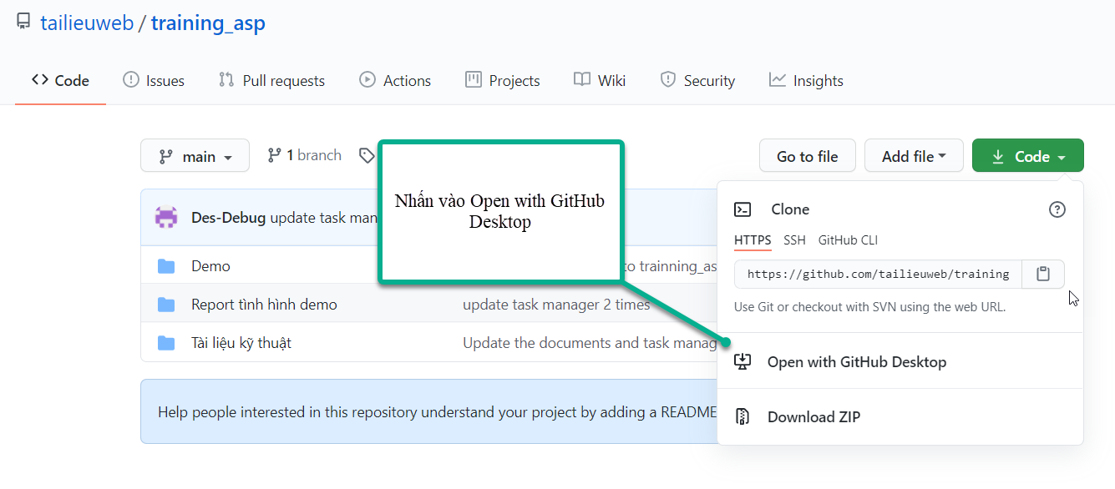

1. Bắt đầu clone demo vào máy

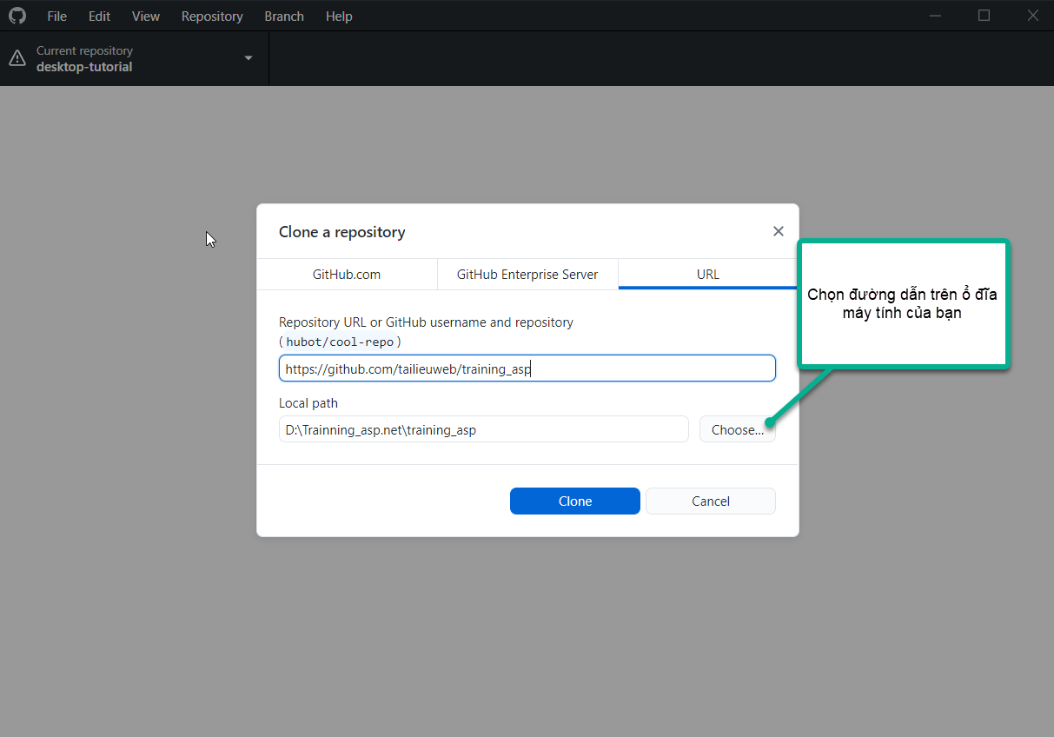

1. Khởi tạo đường dẫn để clone vào máy

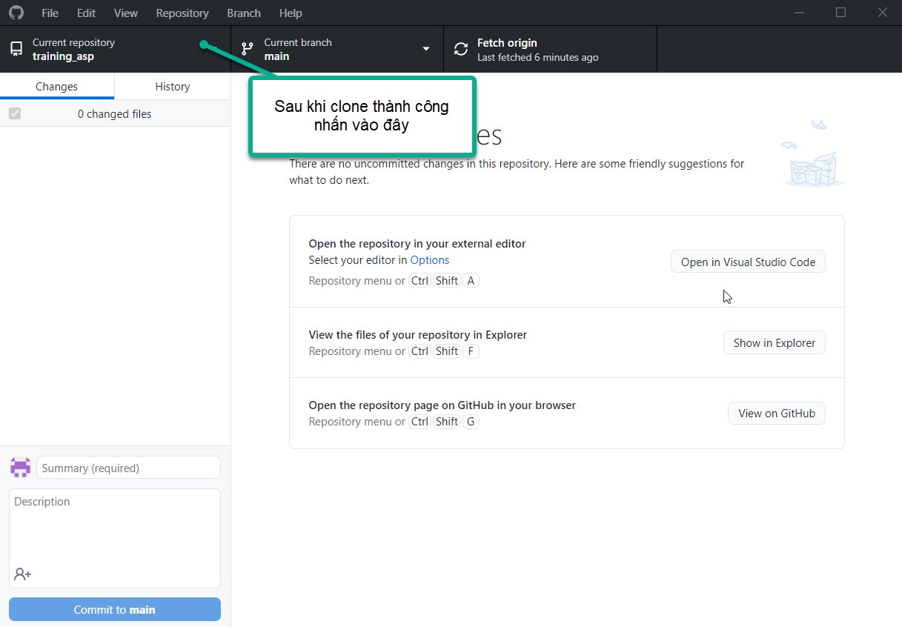

1. Nhấn vào training_asp để mở đường dẫn đã clone

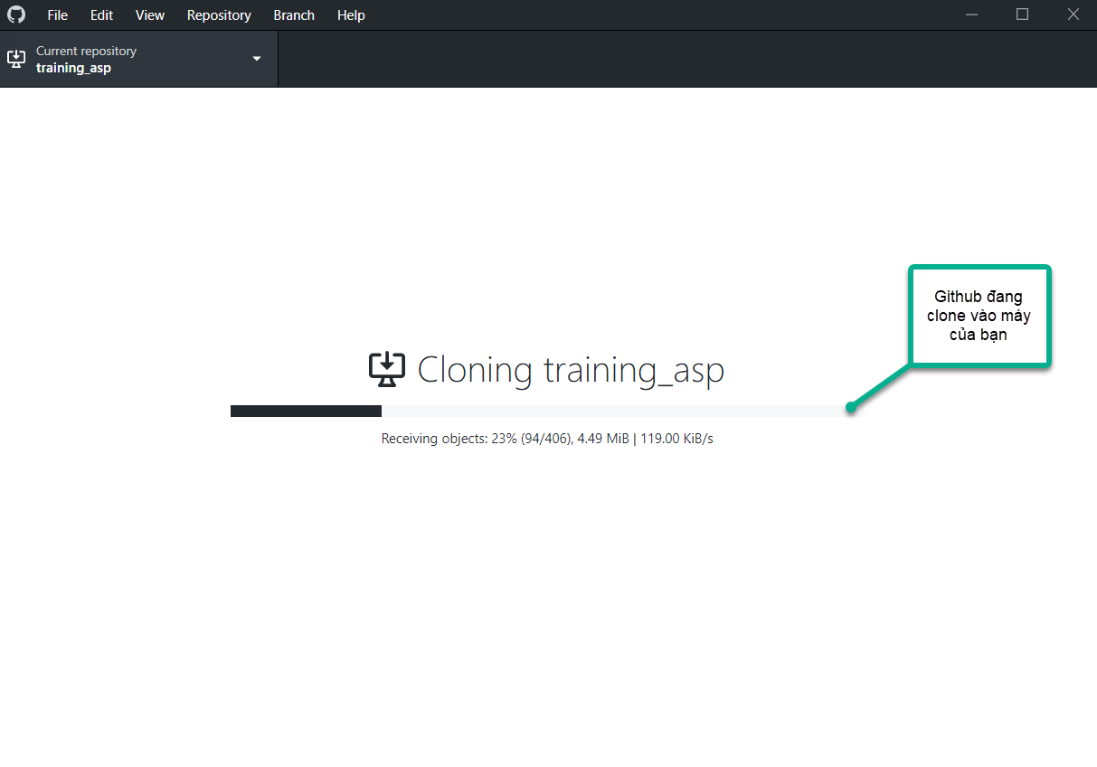

1. Hình Ảnh Clone project vào máy



1. Tìm đường dẫn đã clone vào máy

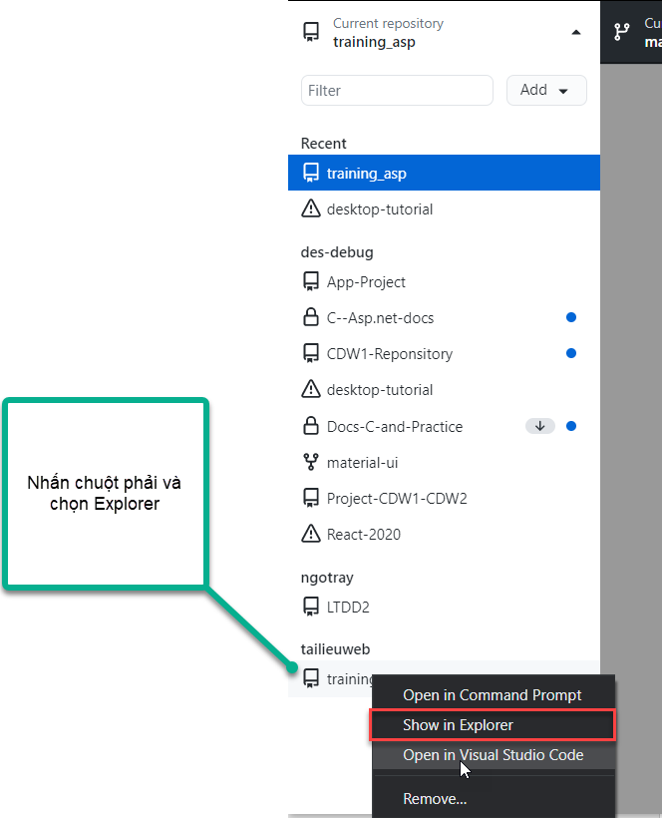

1. Chọn Show in Explorer để đưa tới đường dẫn đã clone

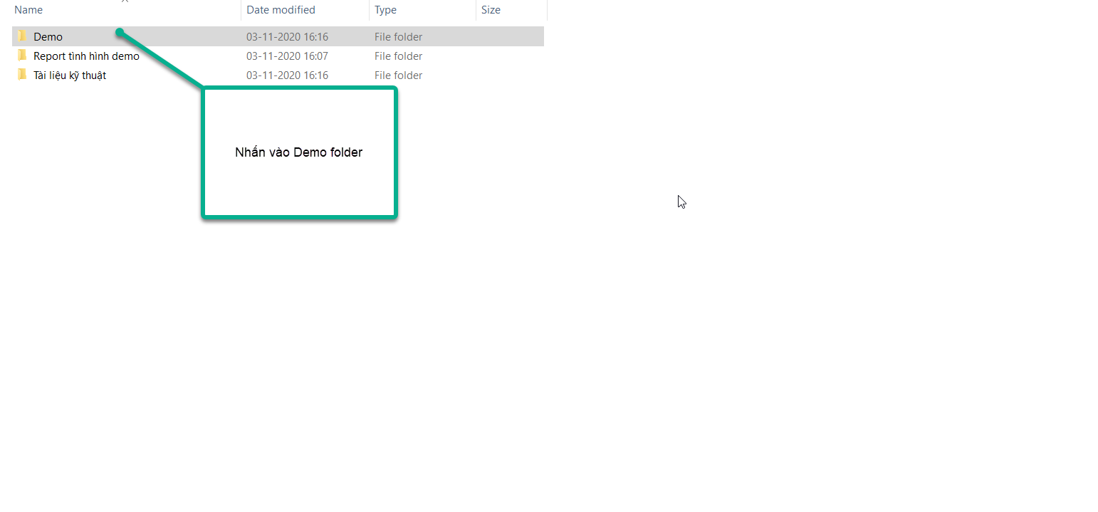

1. Chọn Demo folder

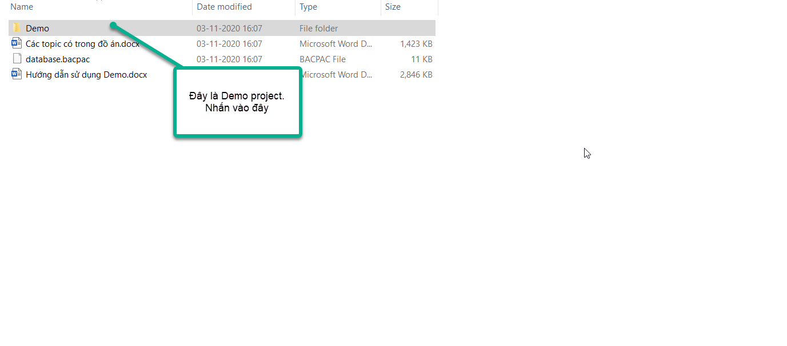

1. Hiển thị Demo Project

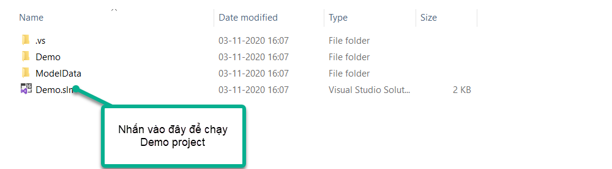

1. Chạy Demo Project

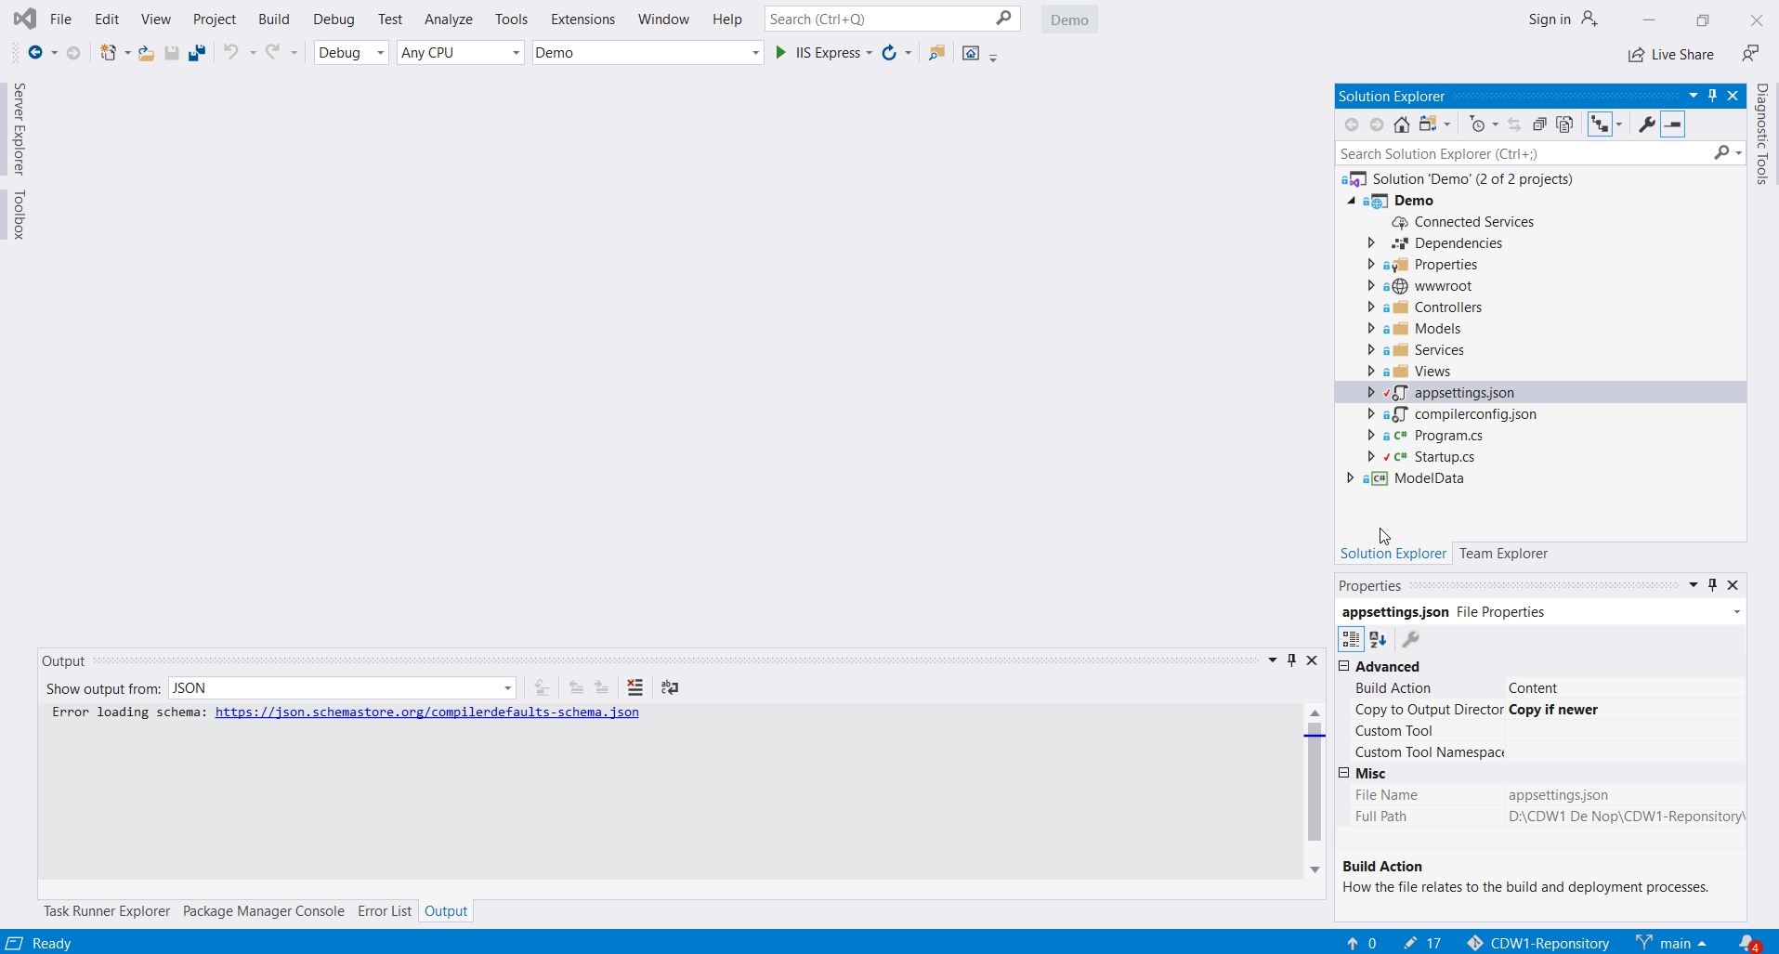

1. Giao diện chính của Demo

## Hướng dẫn kết nối Demo với SQL Server và import database

Để có thể kết nối với cơ sở dữ liệu SQL Server làm như sau

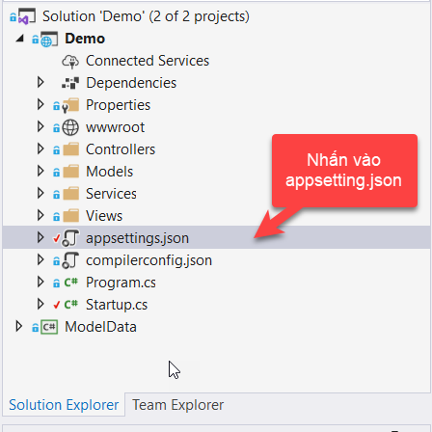

1. Chỉ định appsetting.json

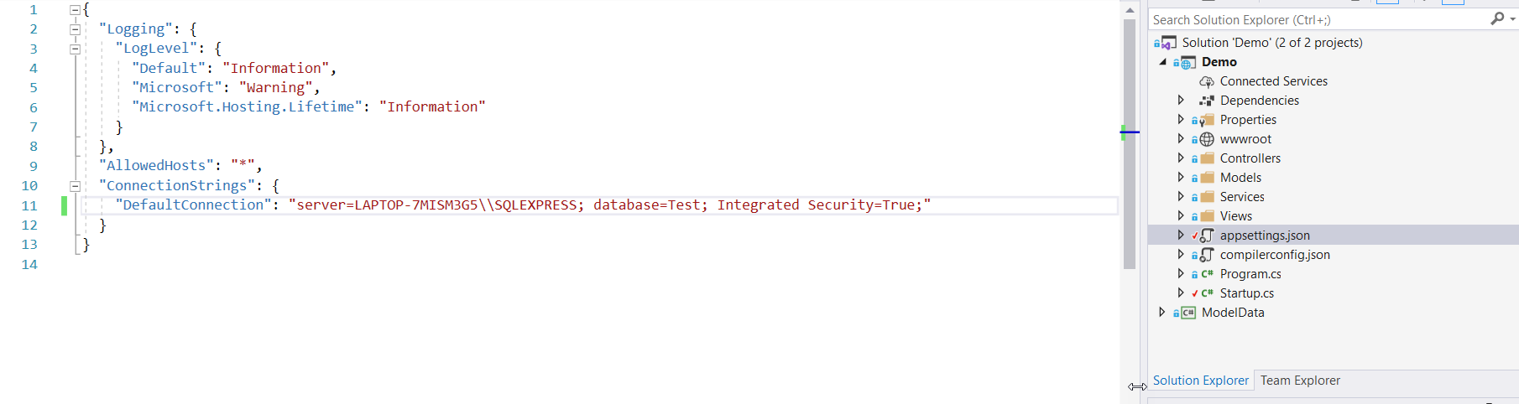

1. Hiển thị appsetting.json file

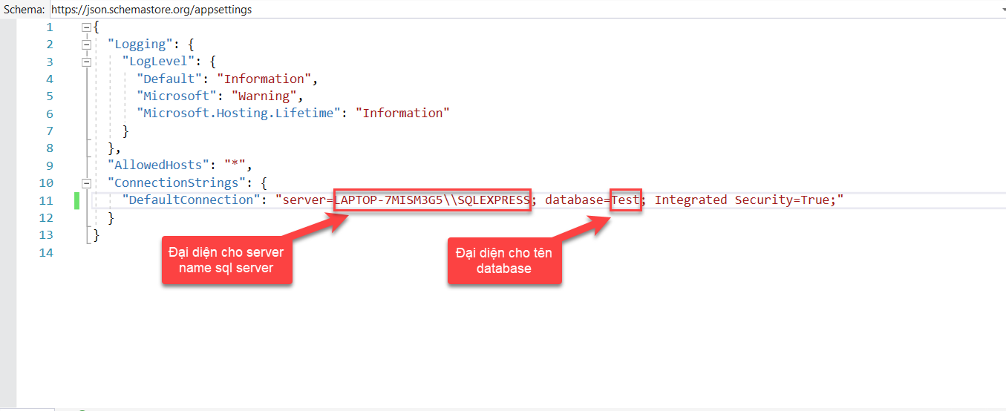

1. Cấu trúc trong defaultConnection trong appsetting.json

Cách thêm Server name cho appsetting.json file như sau

Lưu ý, phải cài đặt SQL Server 2019

Bước 1: Mở SQL Server

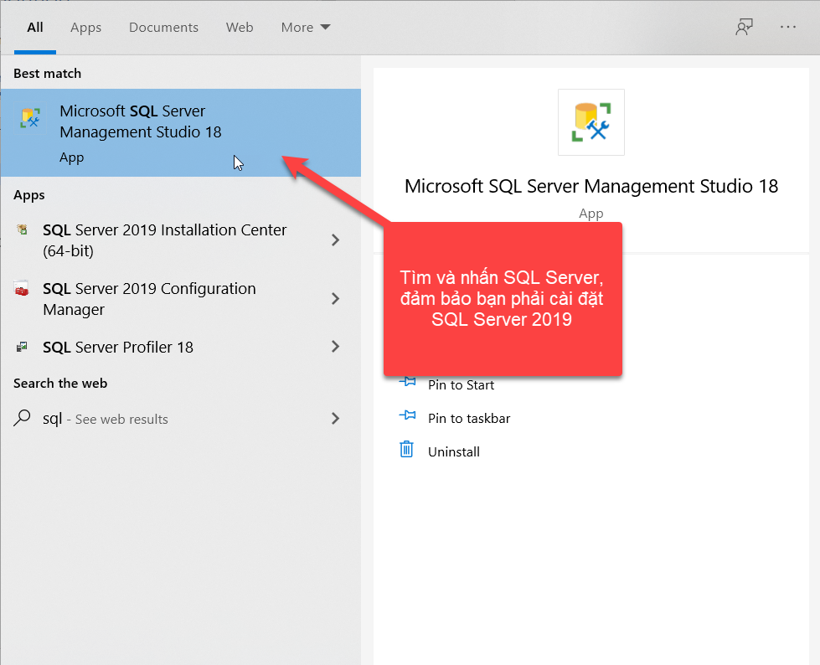

1. Tìm và mở SQL Server

Bước 2: Copy Servername và bỏ vào trong appsetting.json của Demo

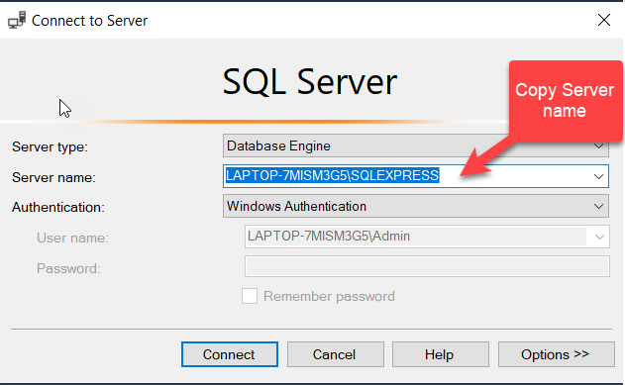

1. Lấy Server name

Copy Server name trong SQL Server

Sau đó paste vào trong appsetting.json

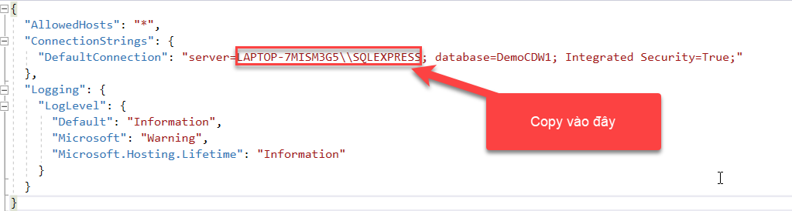

1. Thay đổi trong appsetting.json

Bước 3: Import database vào trong Sql Server

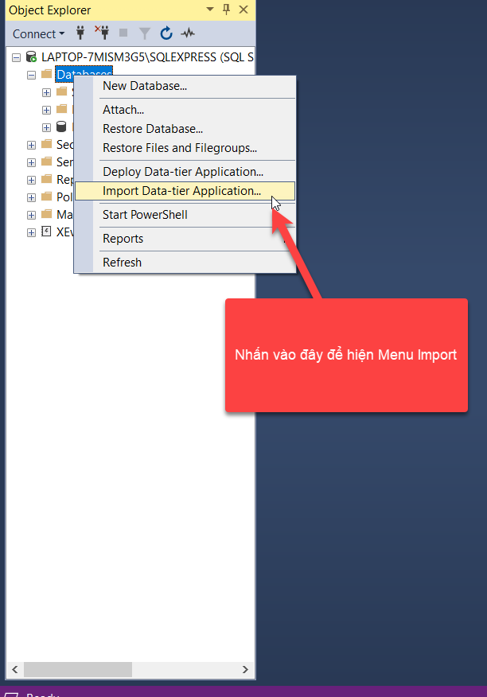

1. Import database bằng Import Data Tier

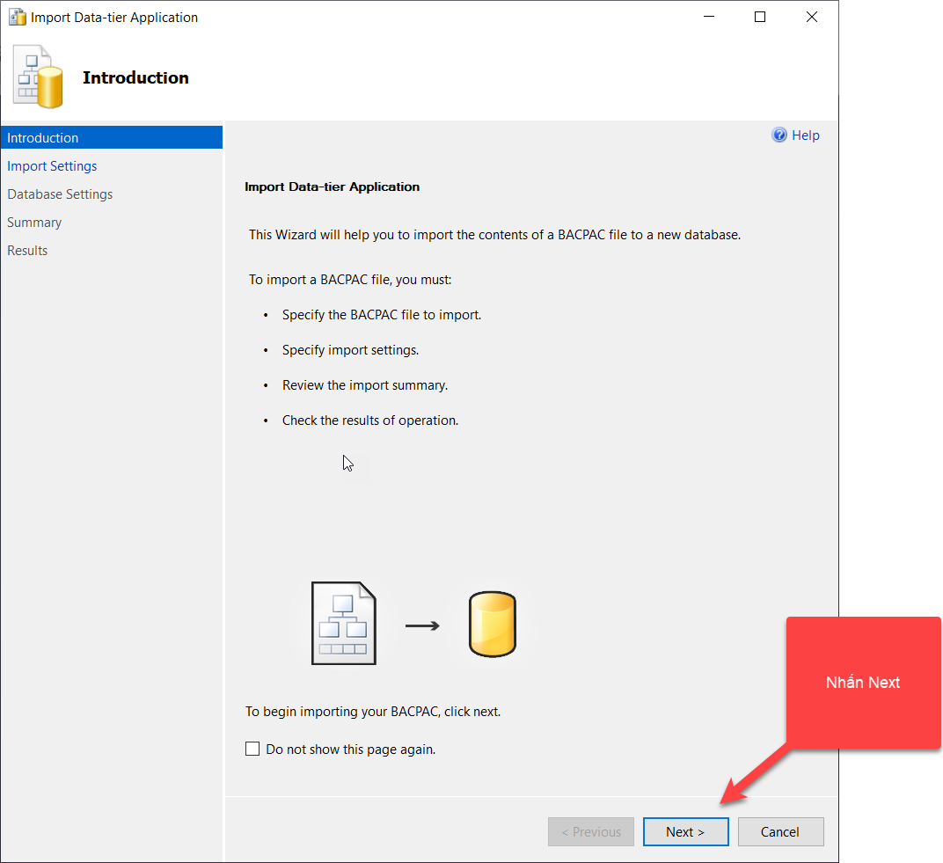

1. Màn hình Import được mở ra

Lúc này nhấn vào Browse để chọn đường dẫn chứa thư mục database

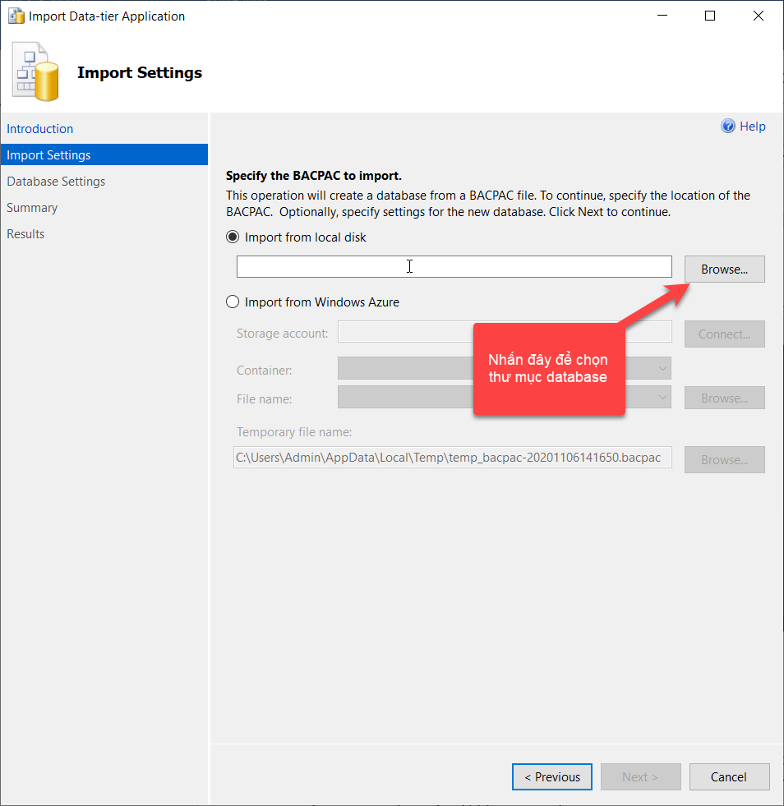

1. Chọn đường dẫn Import Database

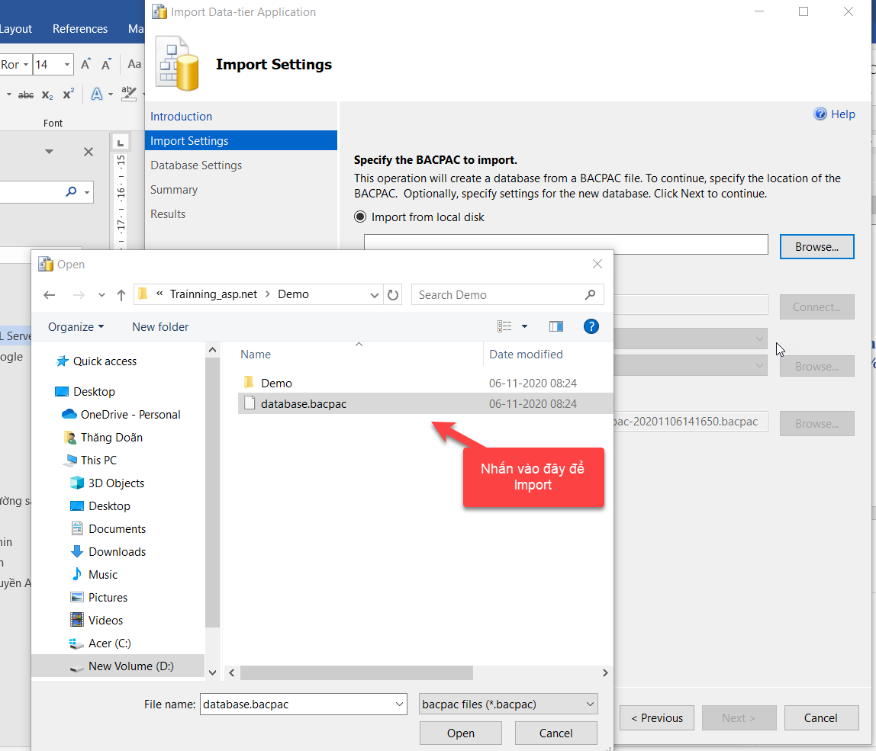

1. Import database

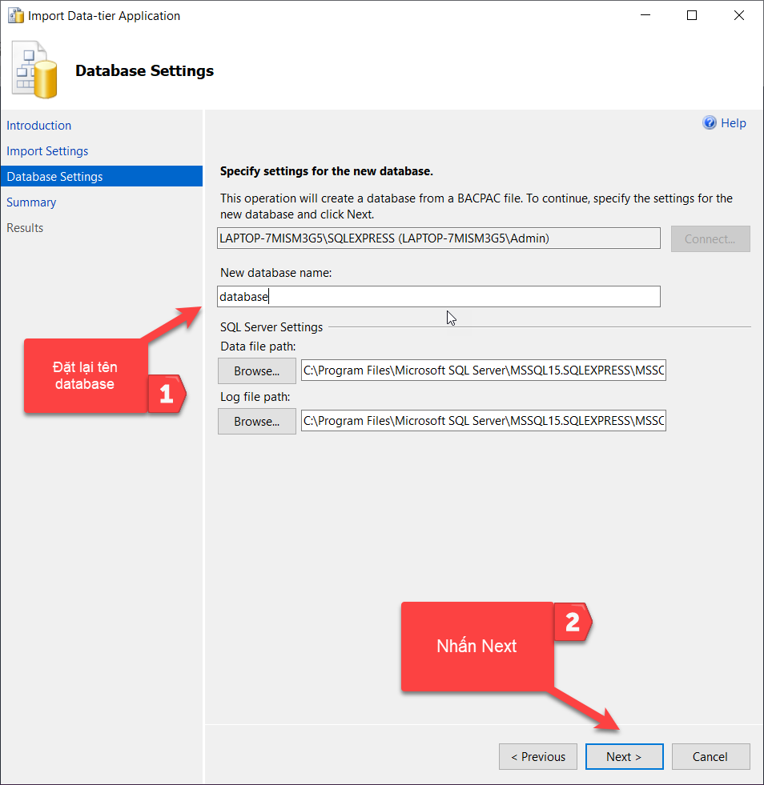

1. Tiếp tục nhấn next sau khi đổi tên database

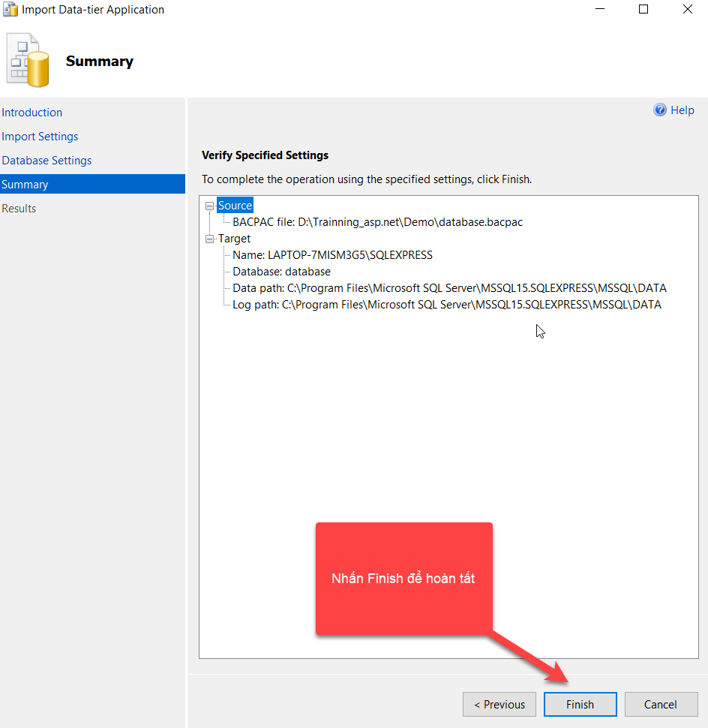

1. Hoàn tất Import database

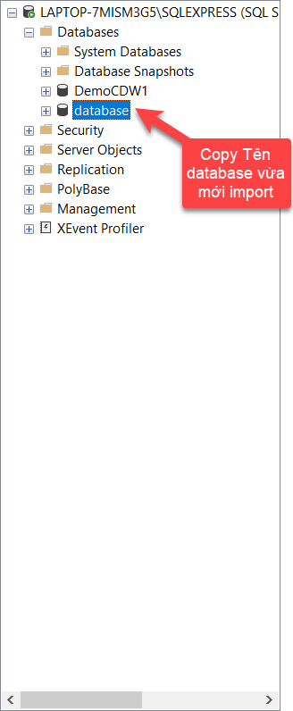

1. Copy tên database

Copy tên databae và past vào trong appsetting.json

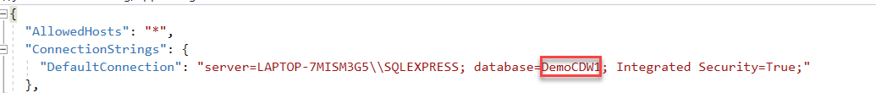

1. Paste database vào trong appsetting.json

## Hướng dẫn đăng ký dùng API Google

Bước 1: Vào đường dẫn:

<https://console.developers.Google.com/apis/dashboard?project=loginemail-293507&pli=1&ref=https:%2F%2Fconsole.developers.Google.com%2F>

Bước 2: Đăng nhập vào tài khoản Google.

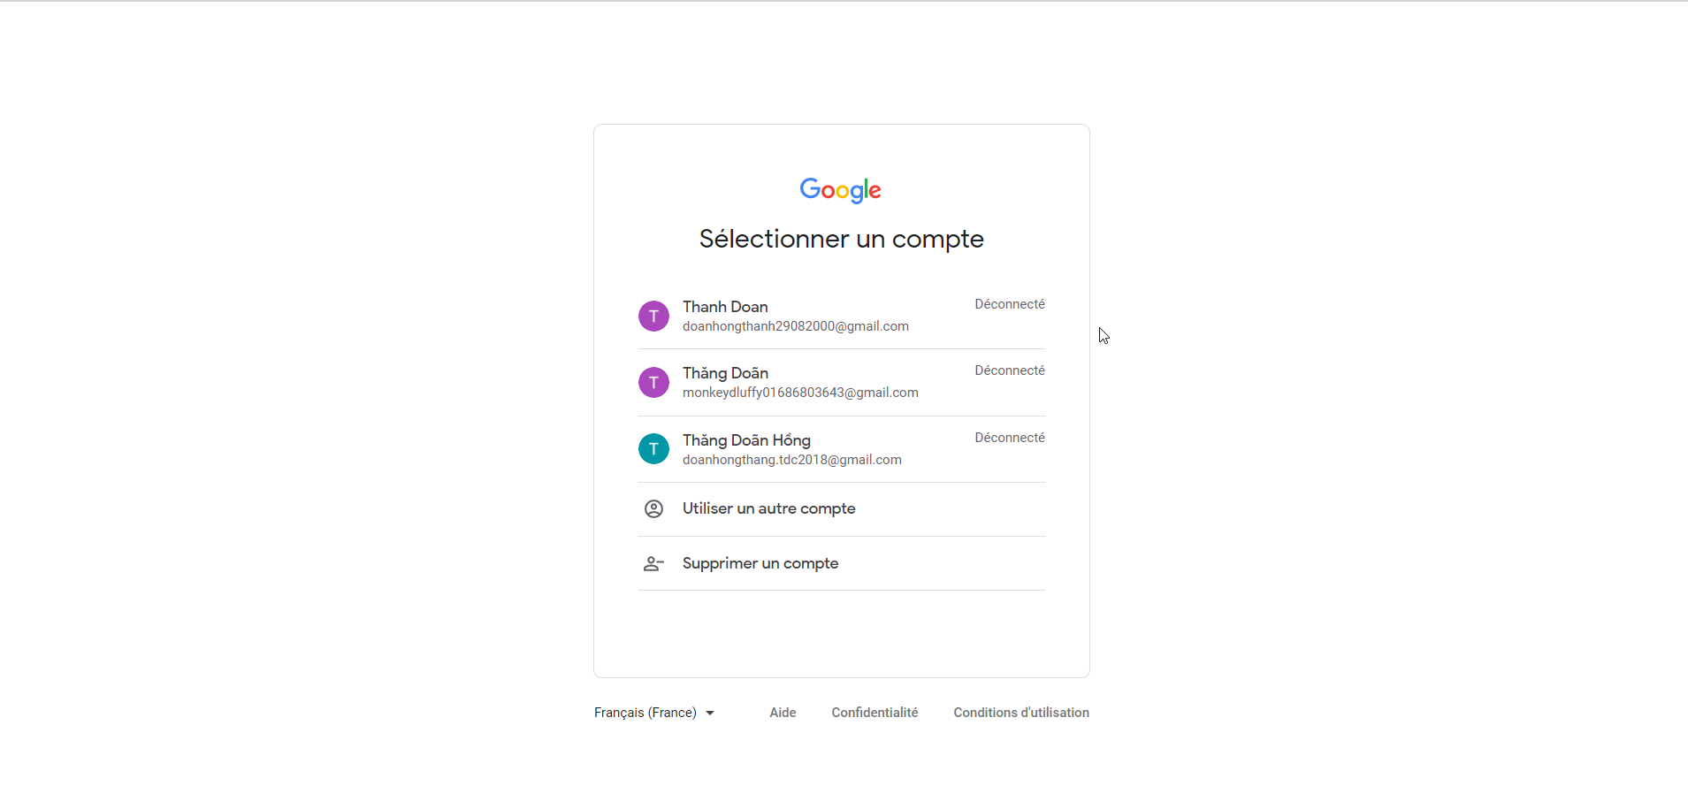

1. Đăng nhập tài khoản Google

Bước 3: Sau khi đăng nhập hoàn tất, tạo project.

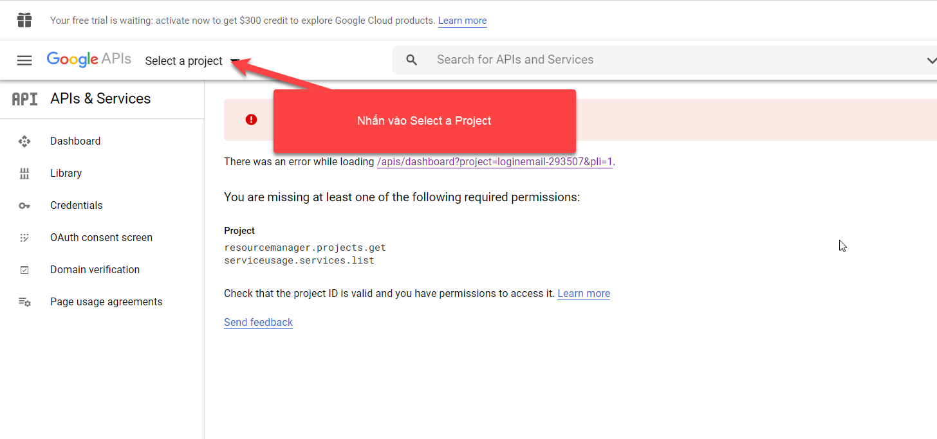

1. Lựa chọn project trong APIs Services Of Google

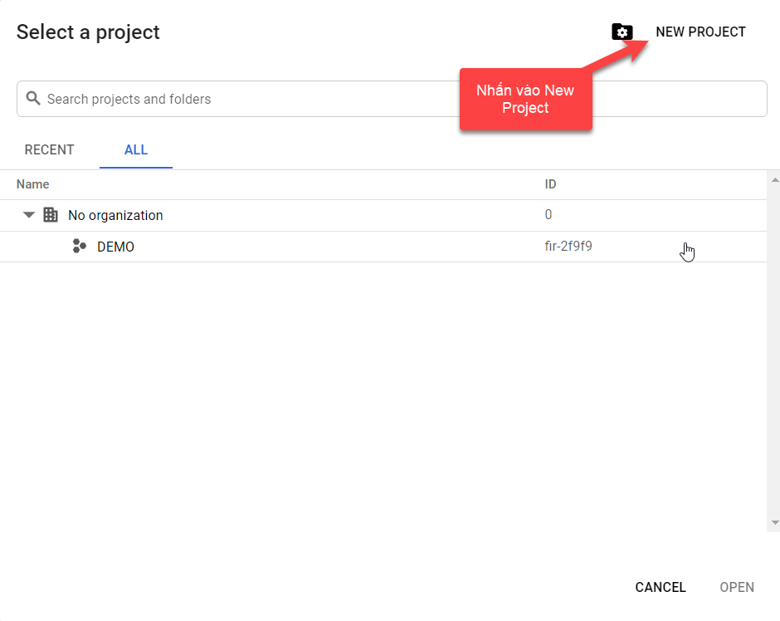

1. Tạo mới Project trong APIs Services Of Google

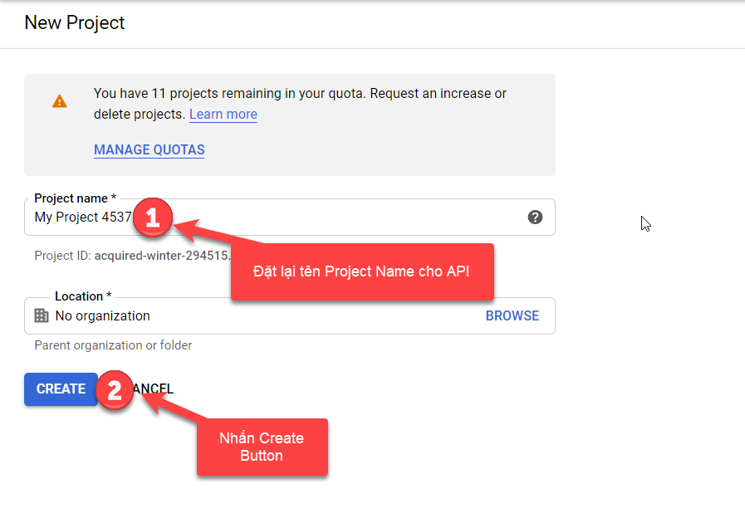

1. Đặt tên cho Project API

Bước 4: Tìm library về Google plus API.

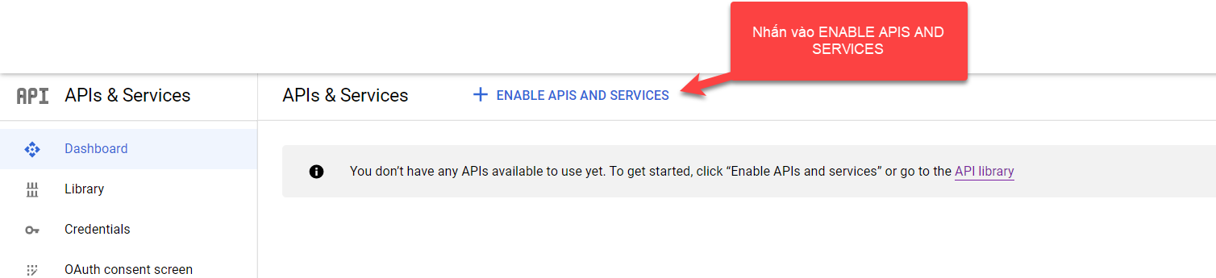

1. Mở các thư viện có trong APIs Services Google

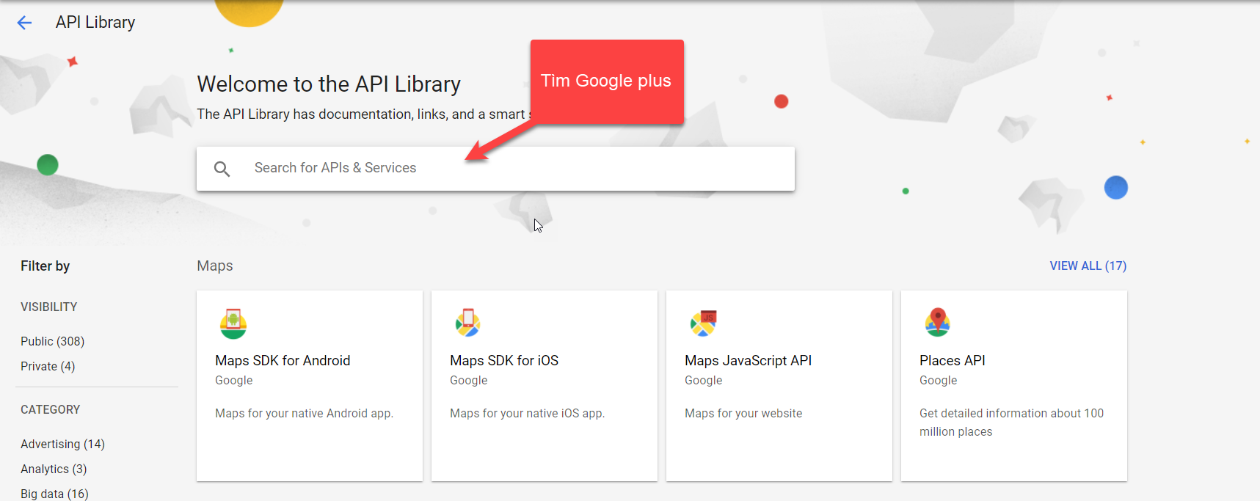

1. Tìm Google plus API

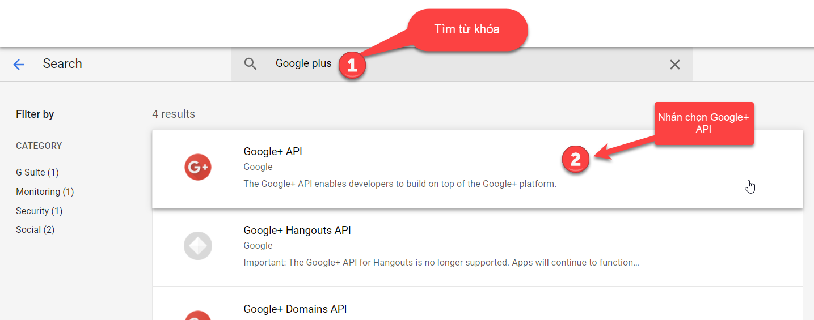

1. Tích hợp Google+ API

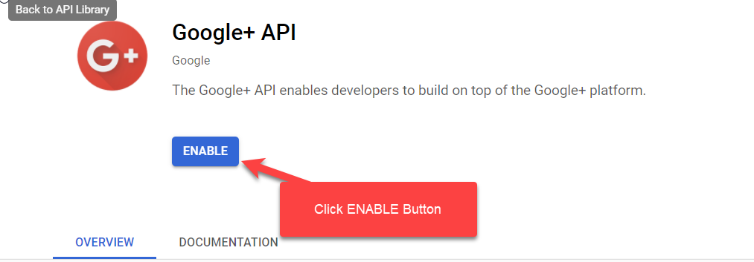

1. Kích hoạt Google+ API

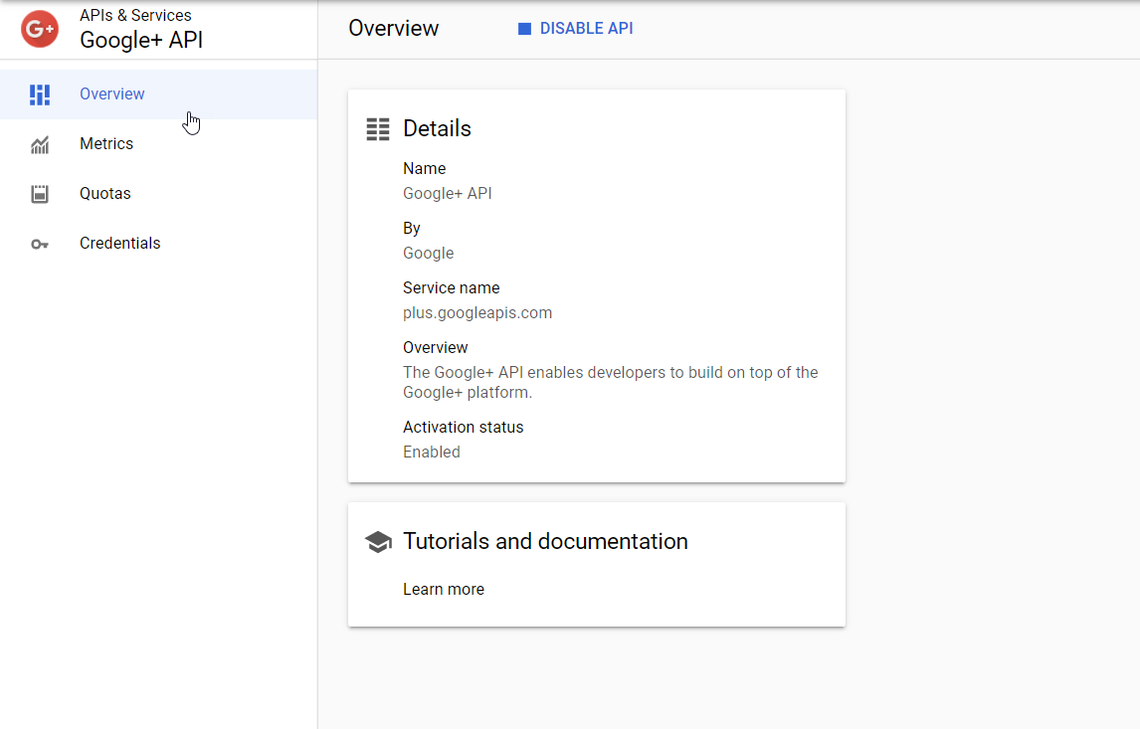

1. Hình hiển thị thành công sau khi dùng Google+ API

Bước 5: Khởi tạo Auth Client Id và Secret Id cho Người dùng.

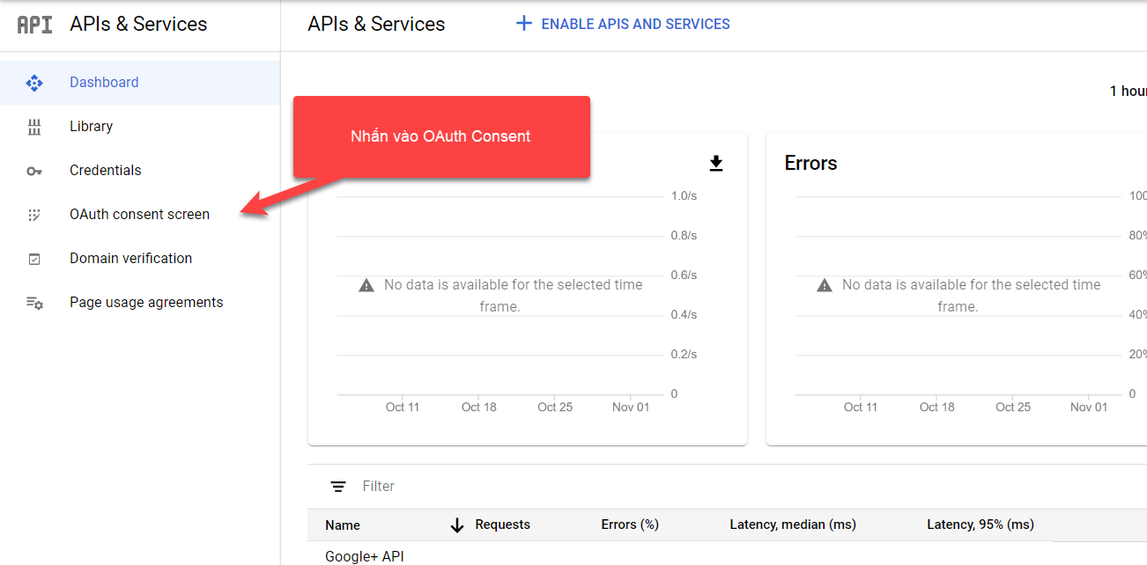

1. Khởi tạo Oauth Client Id và Secret Id

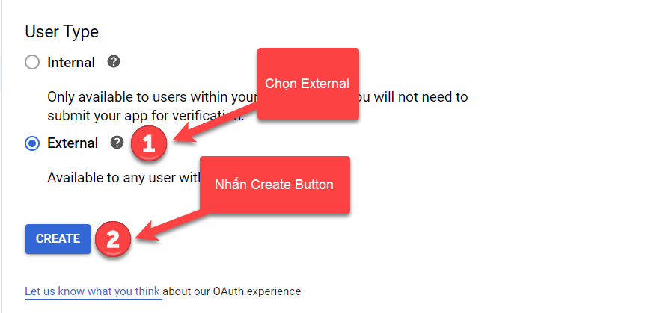

1. Xác nhận việc cho phép nhiều người dùng đăng nhập

Bước 6: Thiết lập tên Application API trong Services Of Google.

Lưu ý, sau khi xong Bước 5.

Mở project lên và copy tên project.

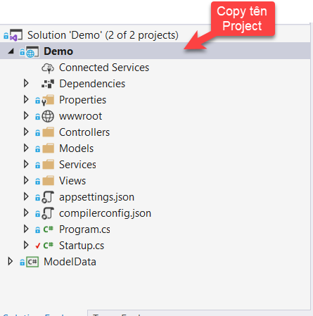

1. Copy tên project

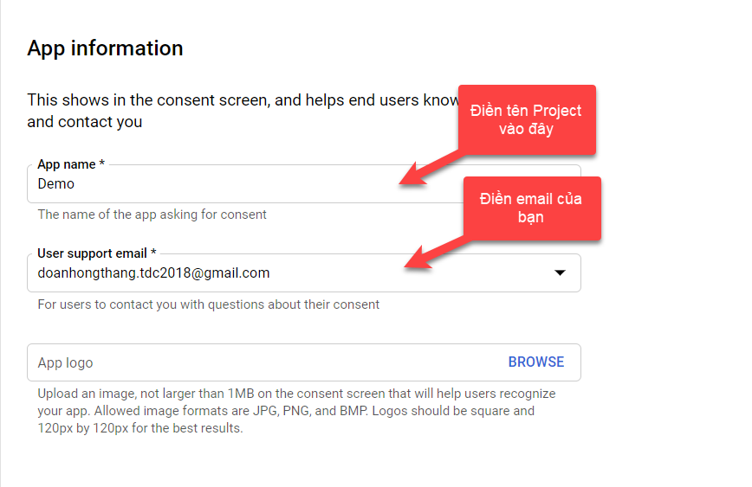

1. Điền Tên Project vào đây

Sau đó Kéo xuống phía dưới cùng.

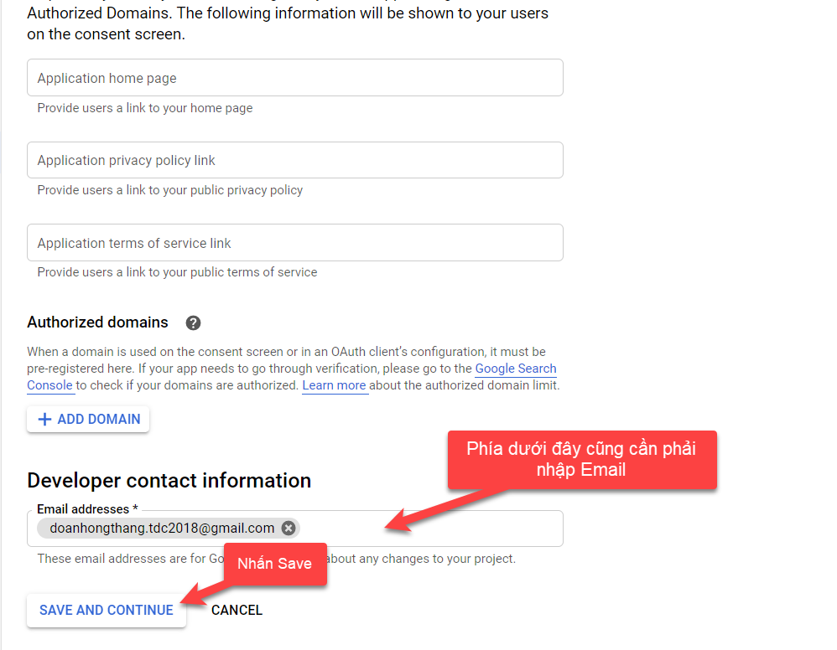

1. Lưu thông tin project API

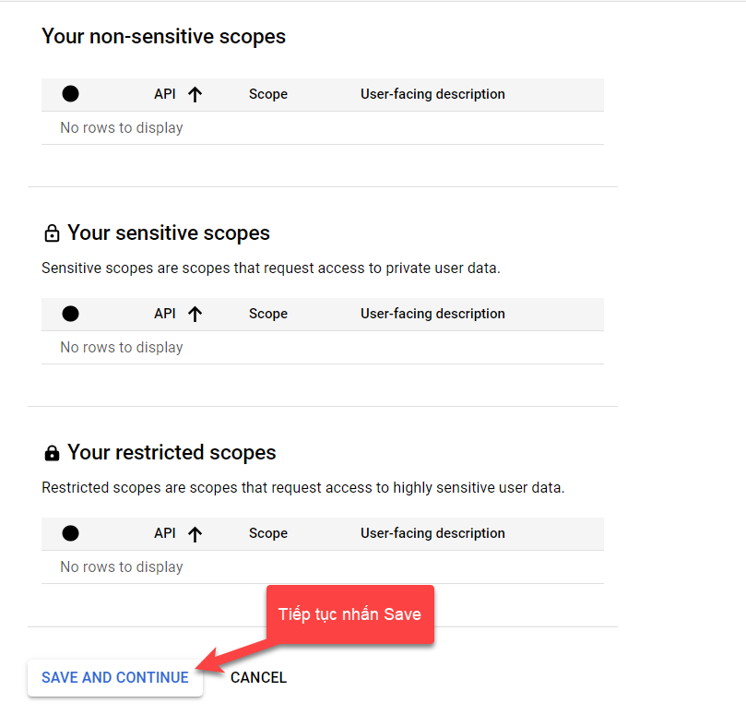

1. Scopes trong Services Of Google

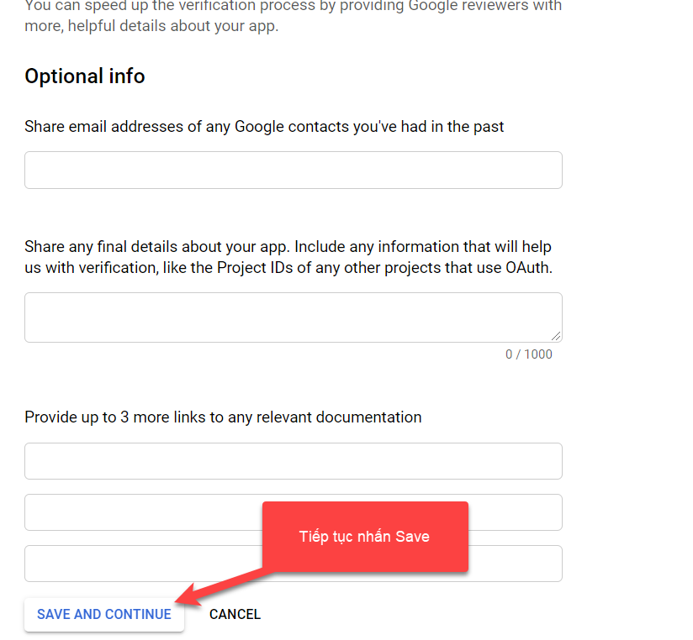

1. Thông tin về giới thiệu dịch vụ Google

Sau khi nhấn Hoàn thành các bước trên, kéo thẳng xuống cuối trang

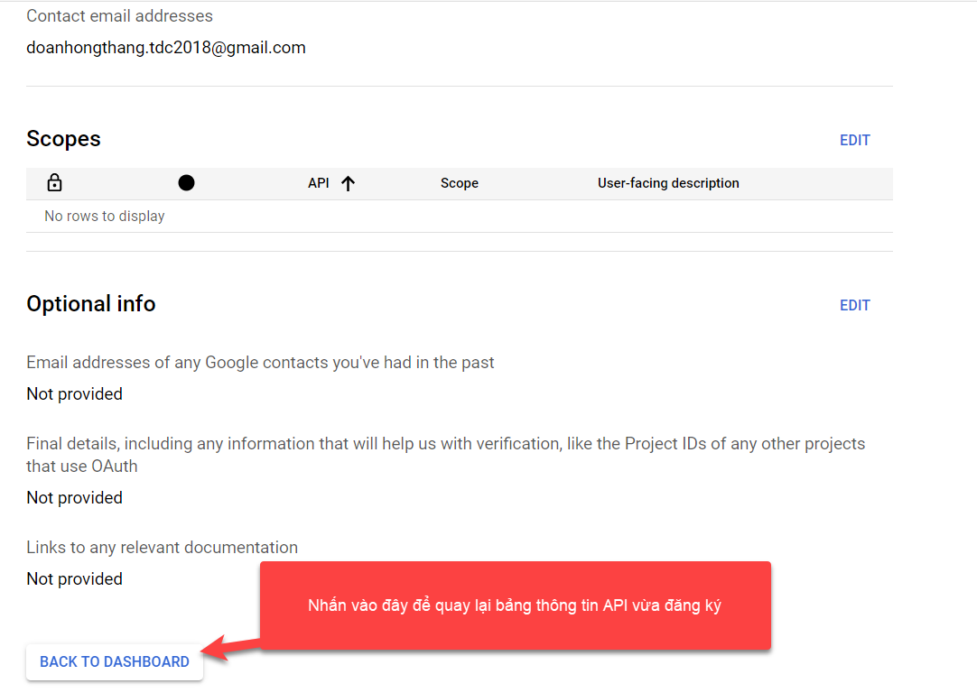

1. Quay trở lại trang thông tin API

Bước 7: Sau khi quay lại trang chính, nhấn Credentials để khởi tạo thông tin sử dụng

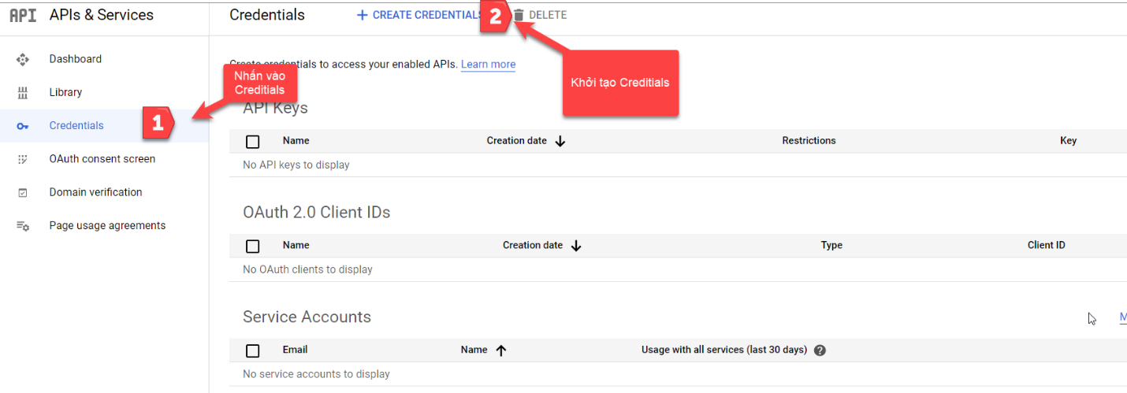

1. Khởi tạo Credentials cho API

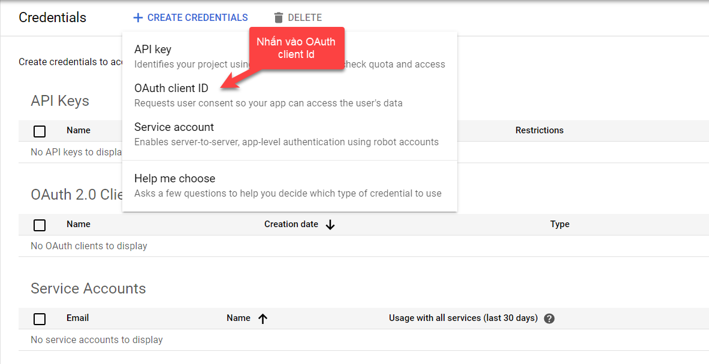

1. Khởi tạo Client Id

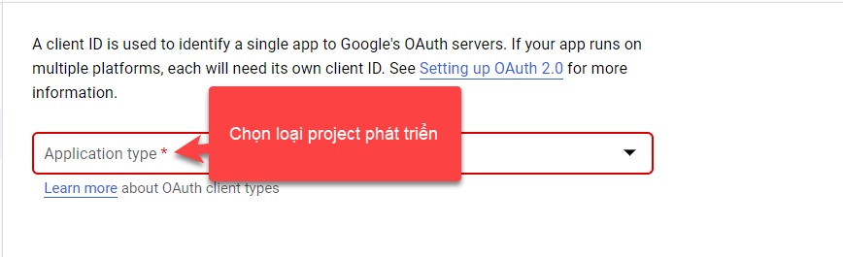

1. Chọn loại project đang phát triển

Ở đây chọn Web application

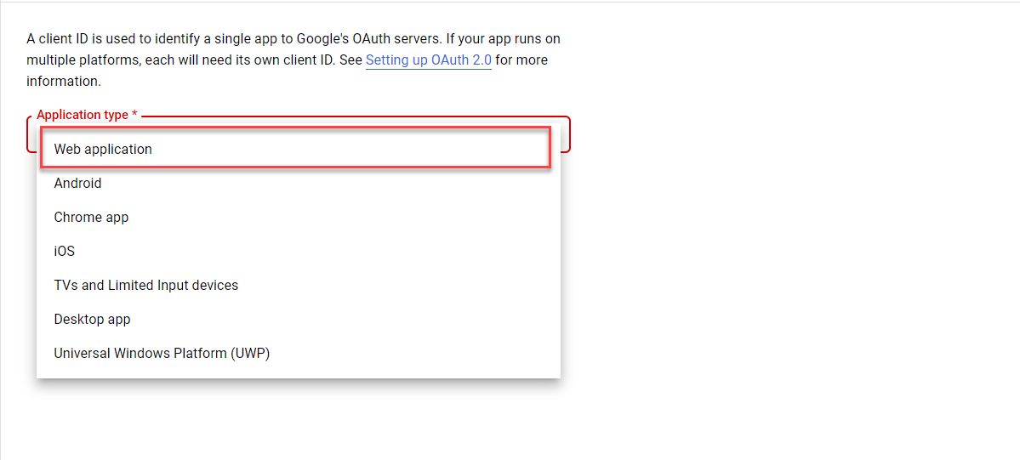

1. Chọn Web application

Bước 8: Lấy App URL có trong project để cung cấp cho Google

Vào Project chọn tên project và nhấn chuột phải

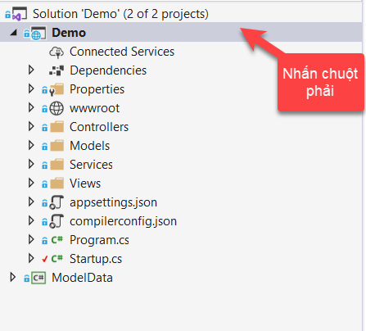

1. Bước lấy App URL trong project

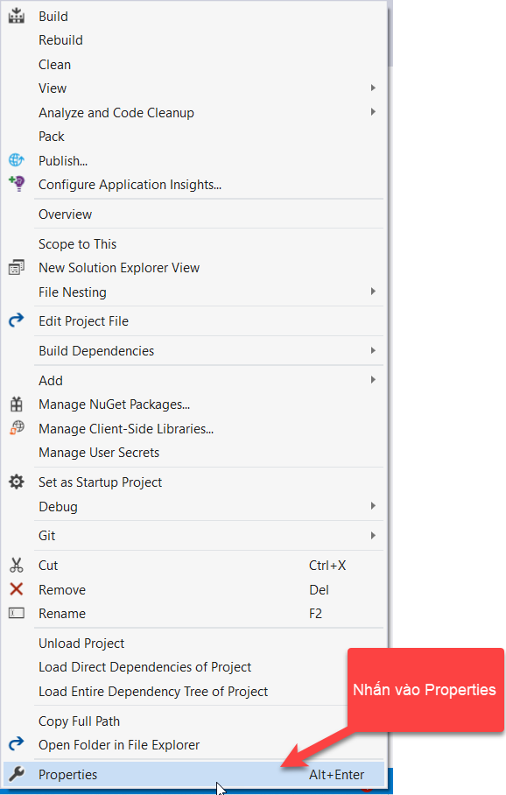

1. Chọn Properties

Copy SSL vào trong App URL, sao đó kiểm tra 2 cái đã trùng chưa

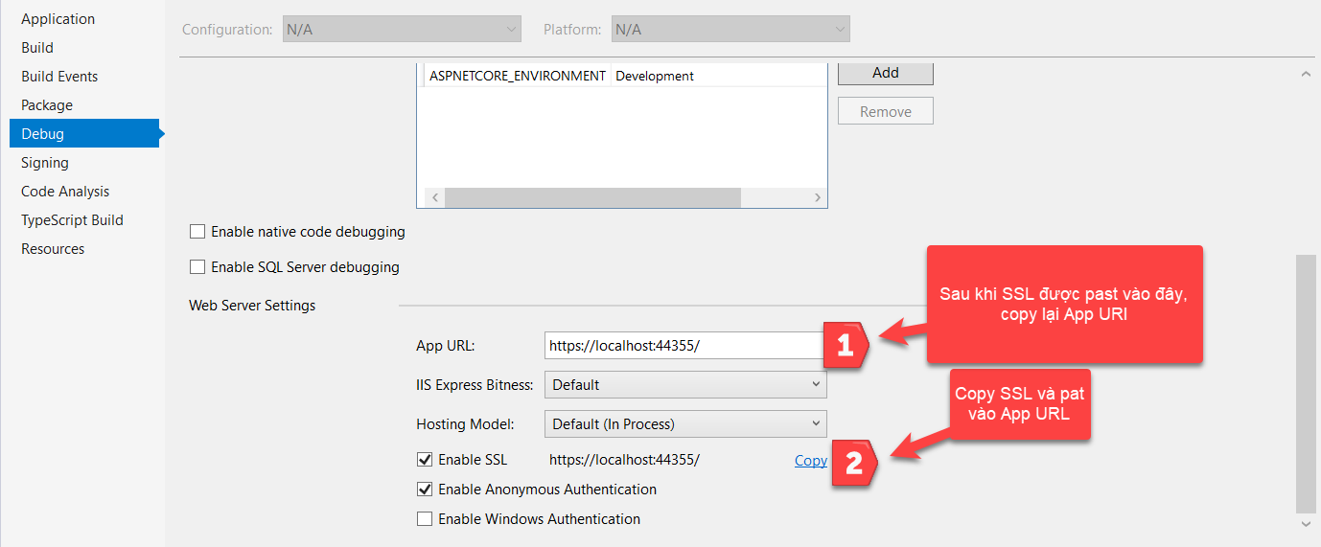

1. Copy SSL qua App URL

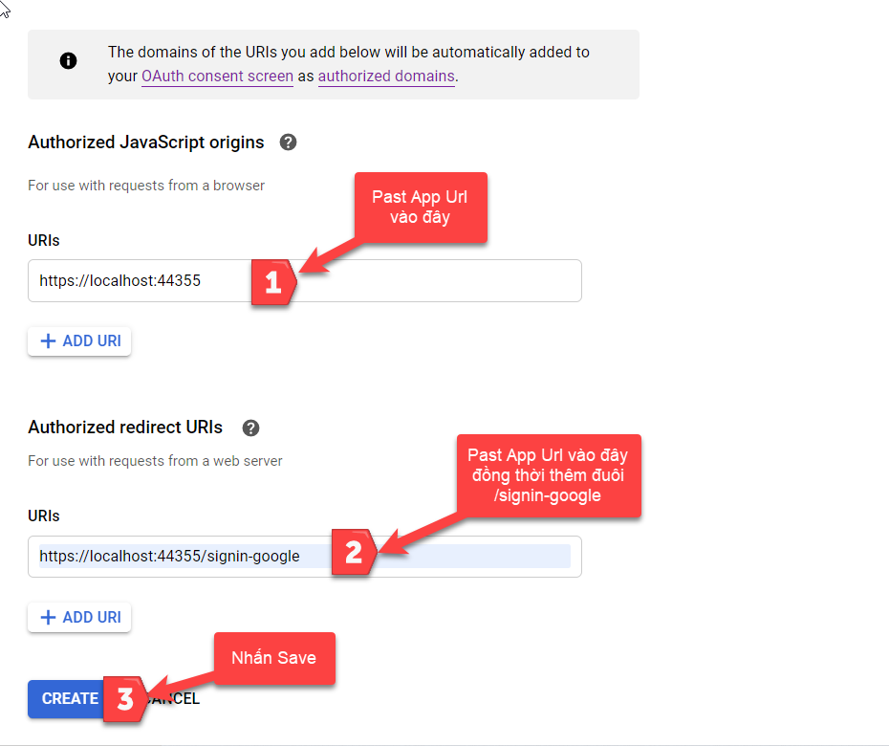

1. Thiết lập URIs trong Oauth of Google Service

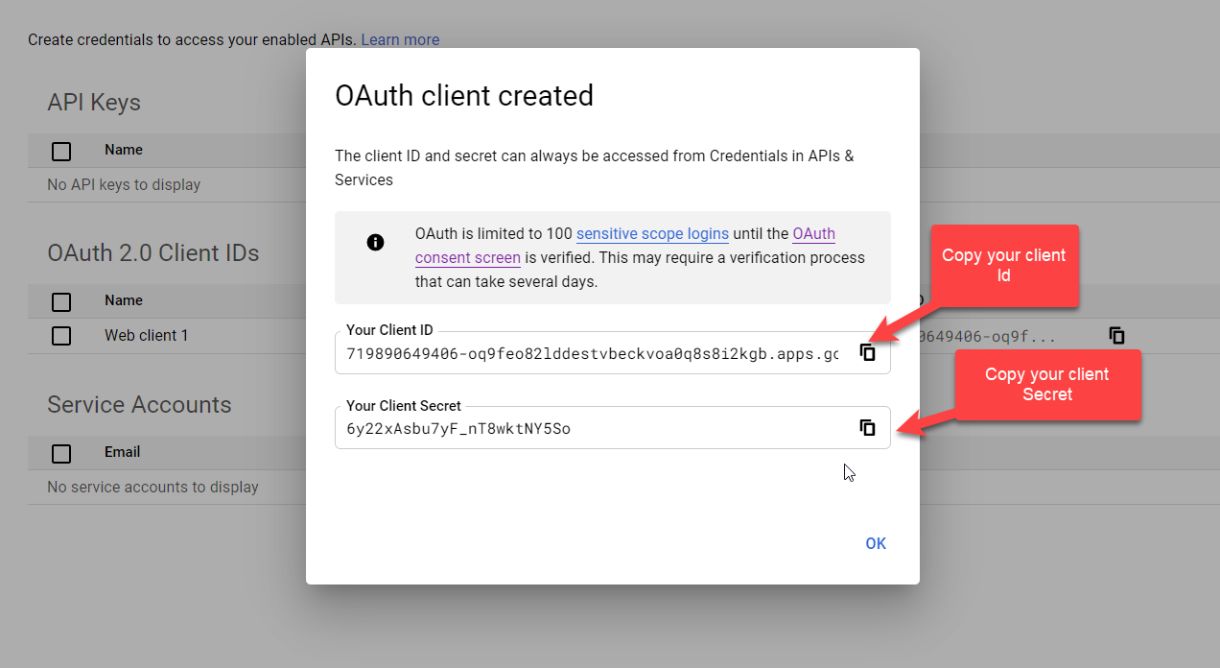

1. Copy Client Id và Client Secret

Bạn có thể xem Client Id và Client Secret trong ảnh dưới đây

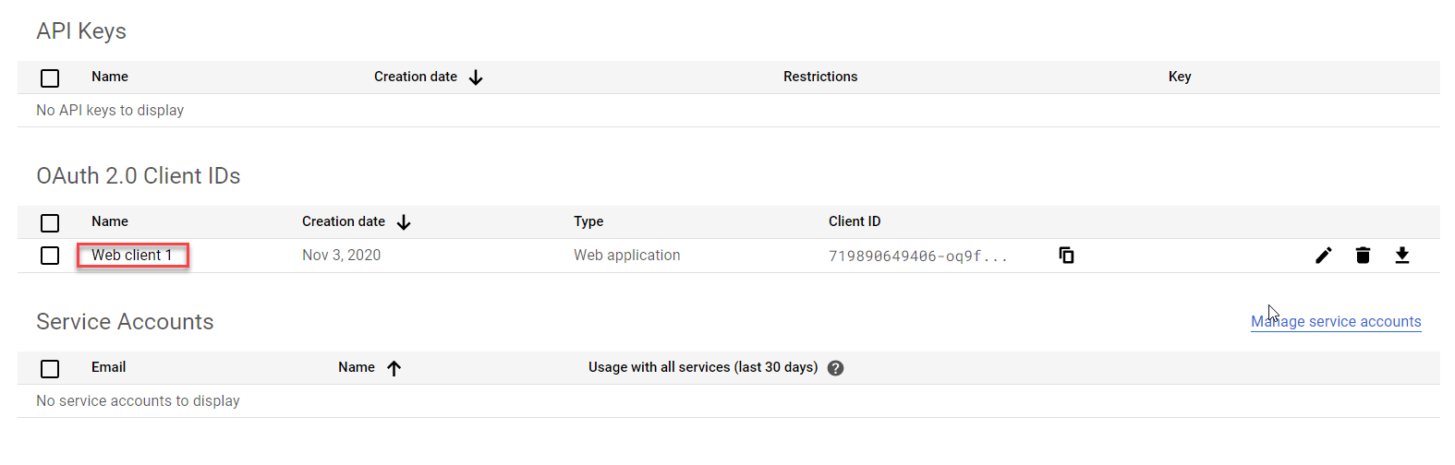

1. Thông tin về Account Oath

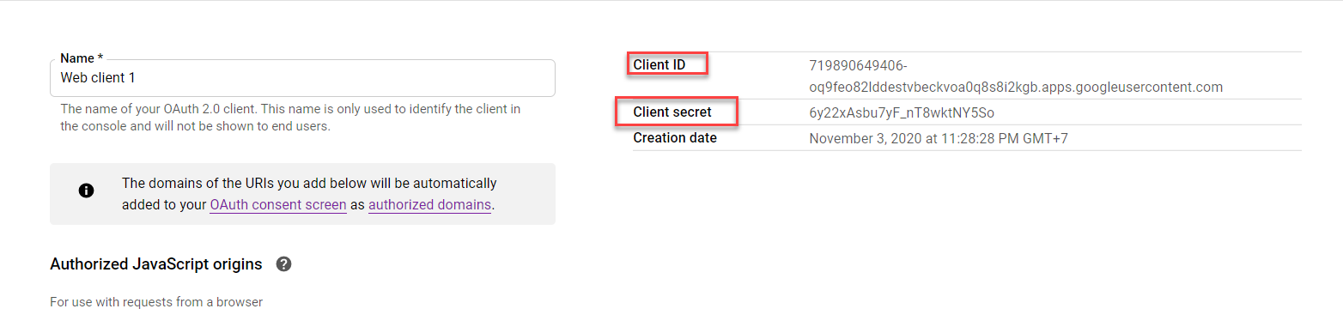

1. Thông tin chi tiết về Client Id,Client Secret

Bước 9:Mở lại project vào vào file startup.cs

Copy Client Id và Secret Id đã được cung cấp vào đây

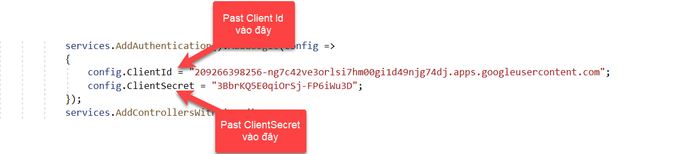

1. Mô tả Client Id và Client Secret

Bước 10: Chạy project và đăng nhập thử vào Google

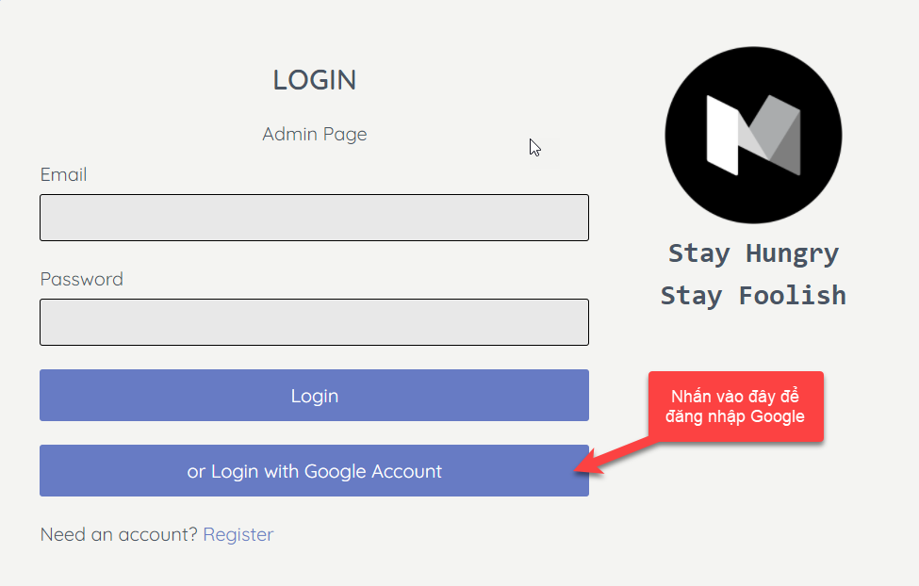

1. Trang login

# Giới thiệu qua Demo

## Trang Login

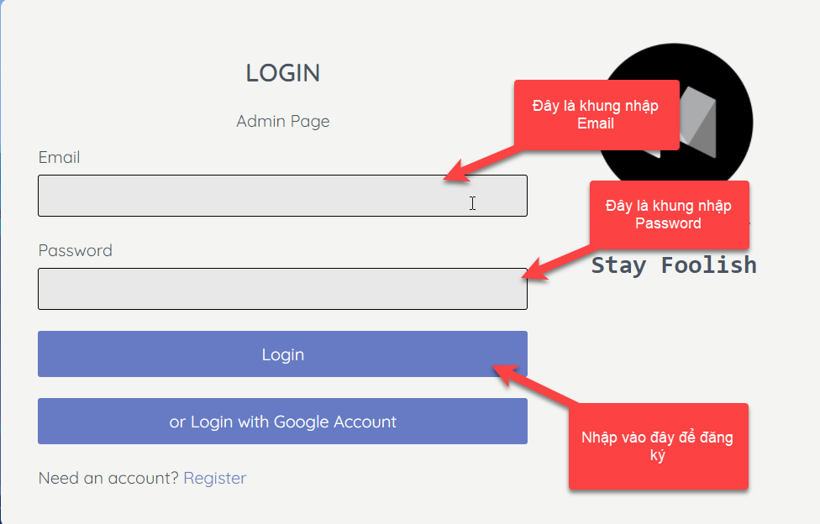

1. Giới thiệu về Form Login

Nếu nhấn nút đăng nhập mà không điền email và password thì:

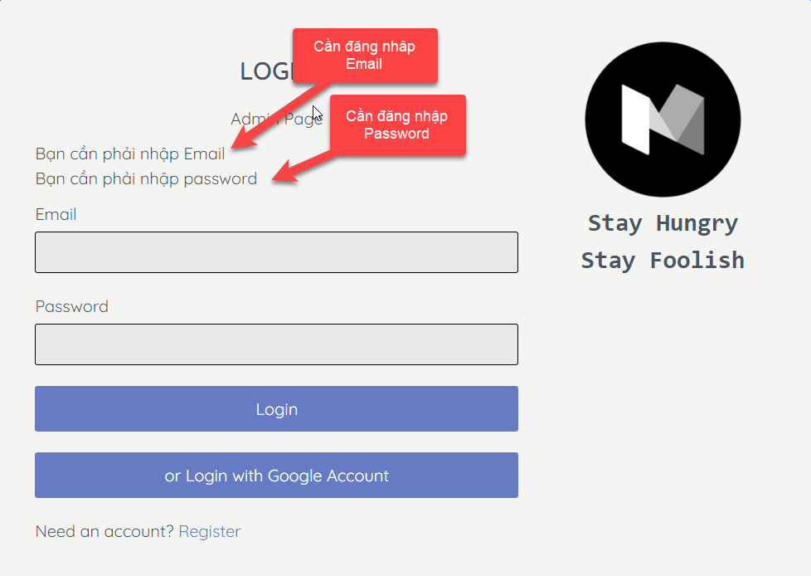

1. Kiểm tra lỗi trong login form

## Trang Register

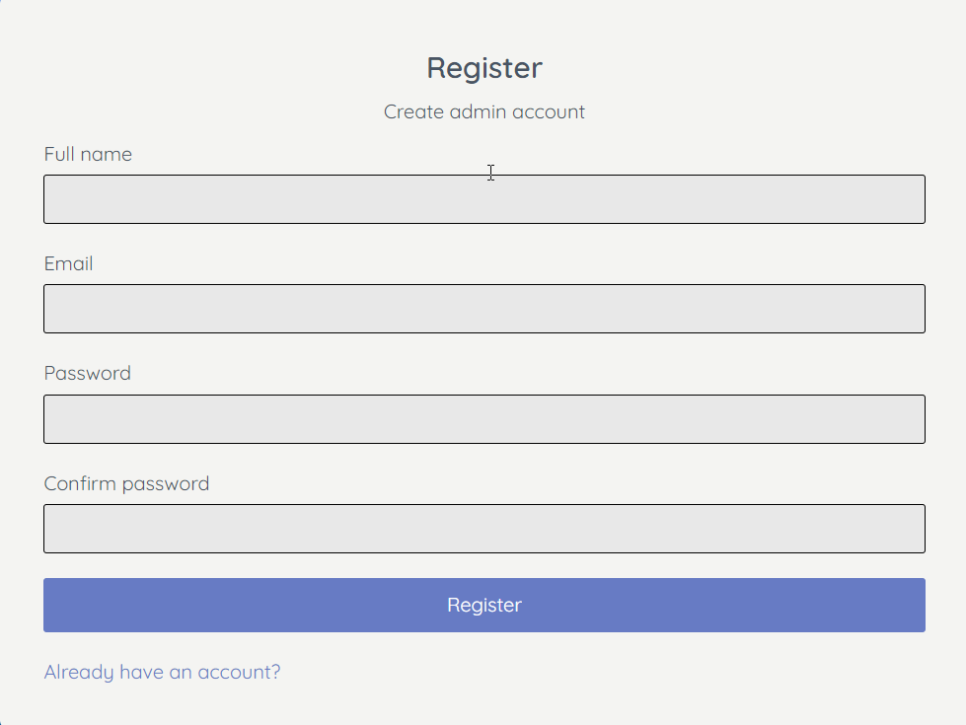

1. Form đăng ký

Khi không nhập Email và password các lỗi hiển thị như sau:

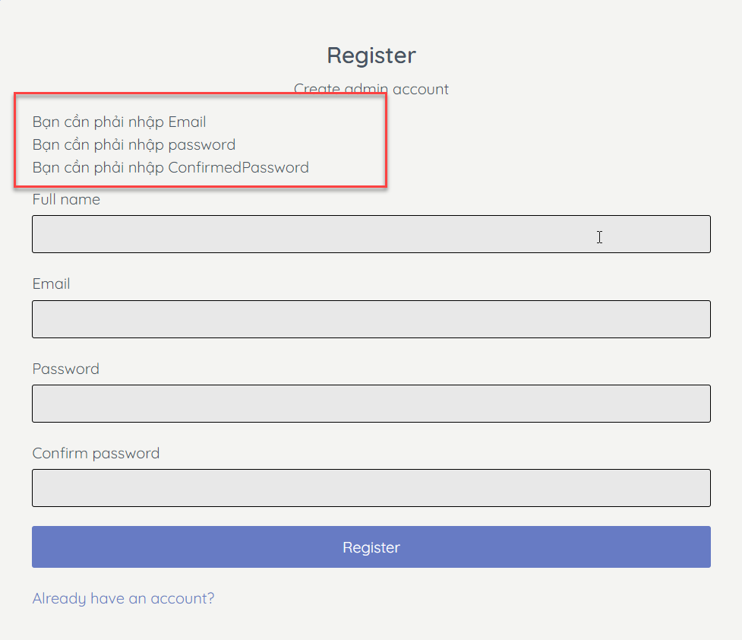

1. Kiểm tra lỗi trong Register Form

## Giới thiệu qua SASS và Model

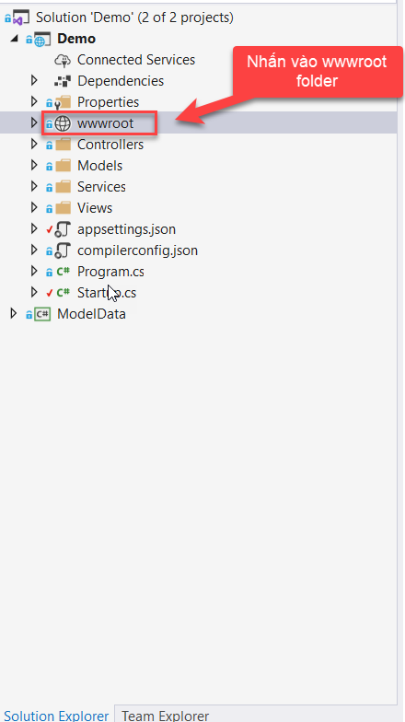

1. Nhấn vào wwwroot folder

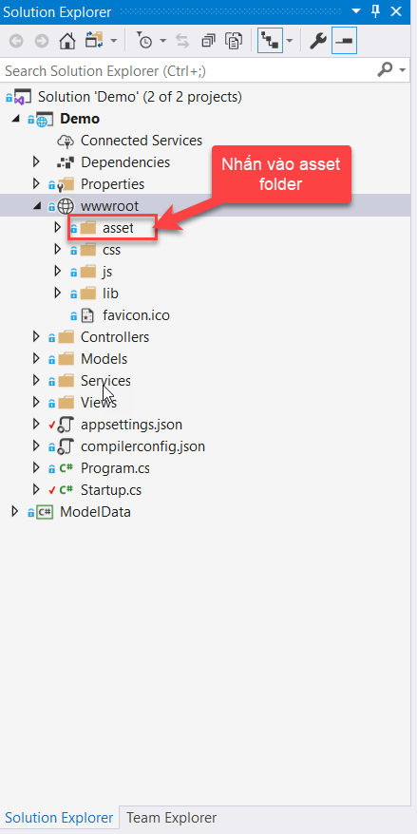

1. Asset folder trong wwwroot

Trong SCSS folder là các SASS.

Trong CSS folder là các CSS được compile ở SCSS folder.

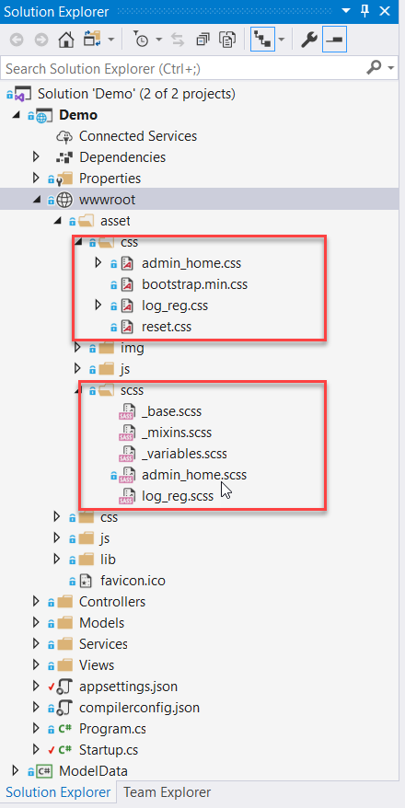

1. File SASS đã được compile CSS

## Cookie trong Demo

Vào trang login form để đăng nhập tài khoản

Hiện tại chỉ có các cookie token của AntiForgeryToken về việc bảo mật csrf

Bước 1: Đăng nhập tài khoản đã đăng ký và xác nhận

Dùng tài khoản bên dưới để đăng nhập hoặc tạo tài khoản

Tài khoản có vai trò là Admin trong Demo

Email: [doanhongthang.tdc2018@gmail.com](mailto:doanhongthang.tdc2018@gmail.com)

Password: thang123

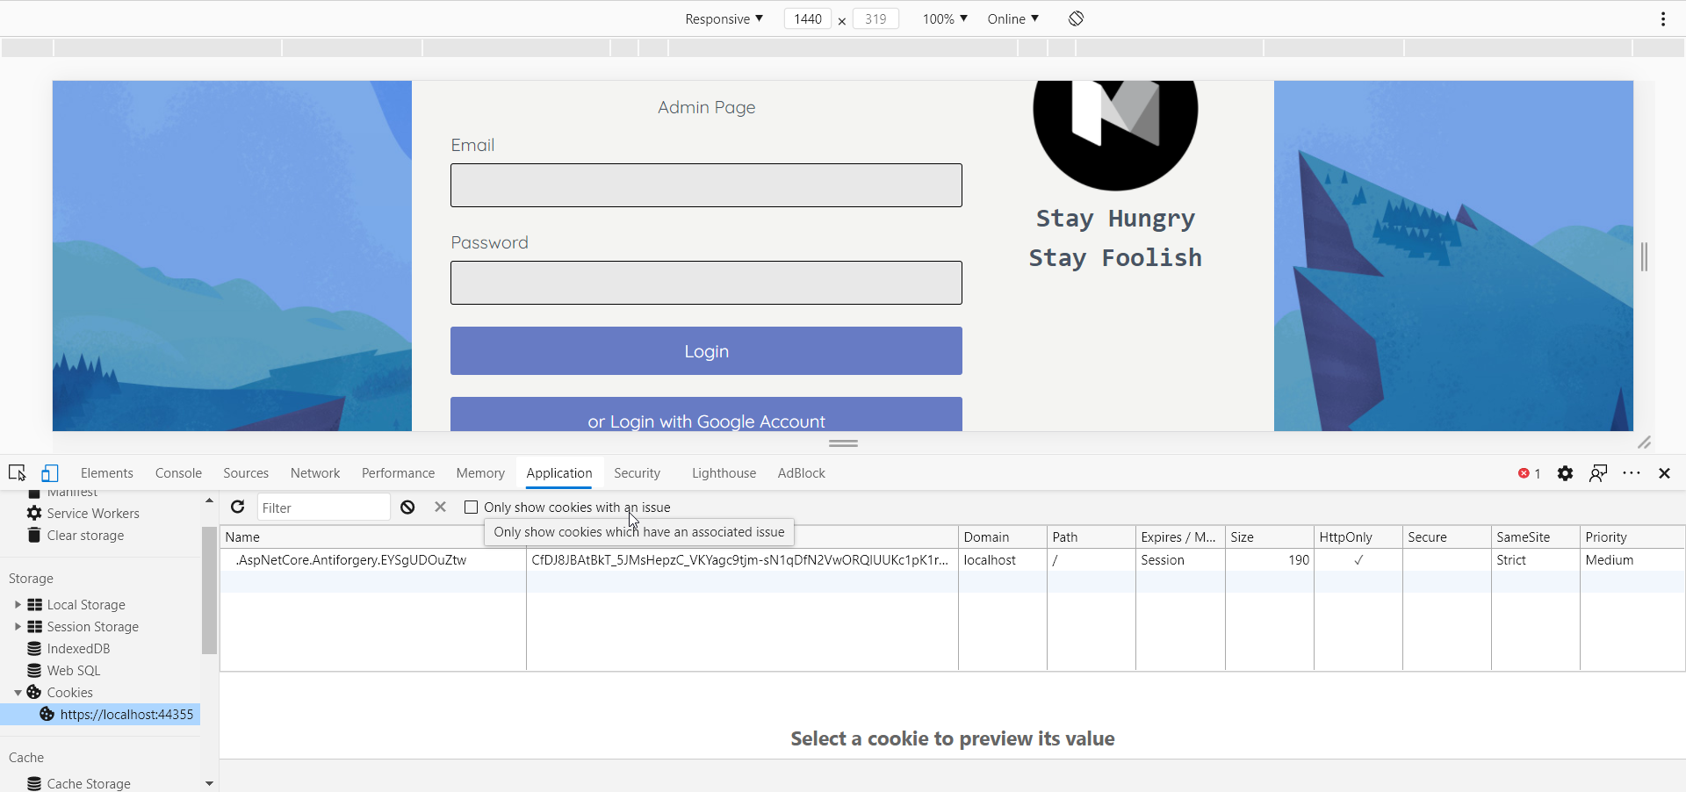

1. Kiểm tra cookie đã tồn tại hay chưa

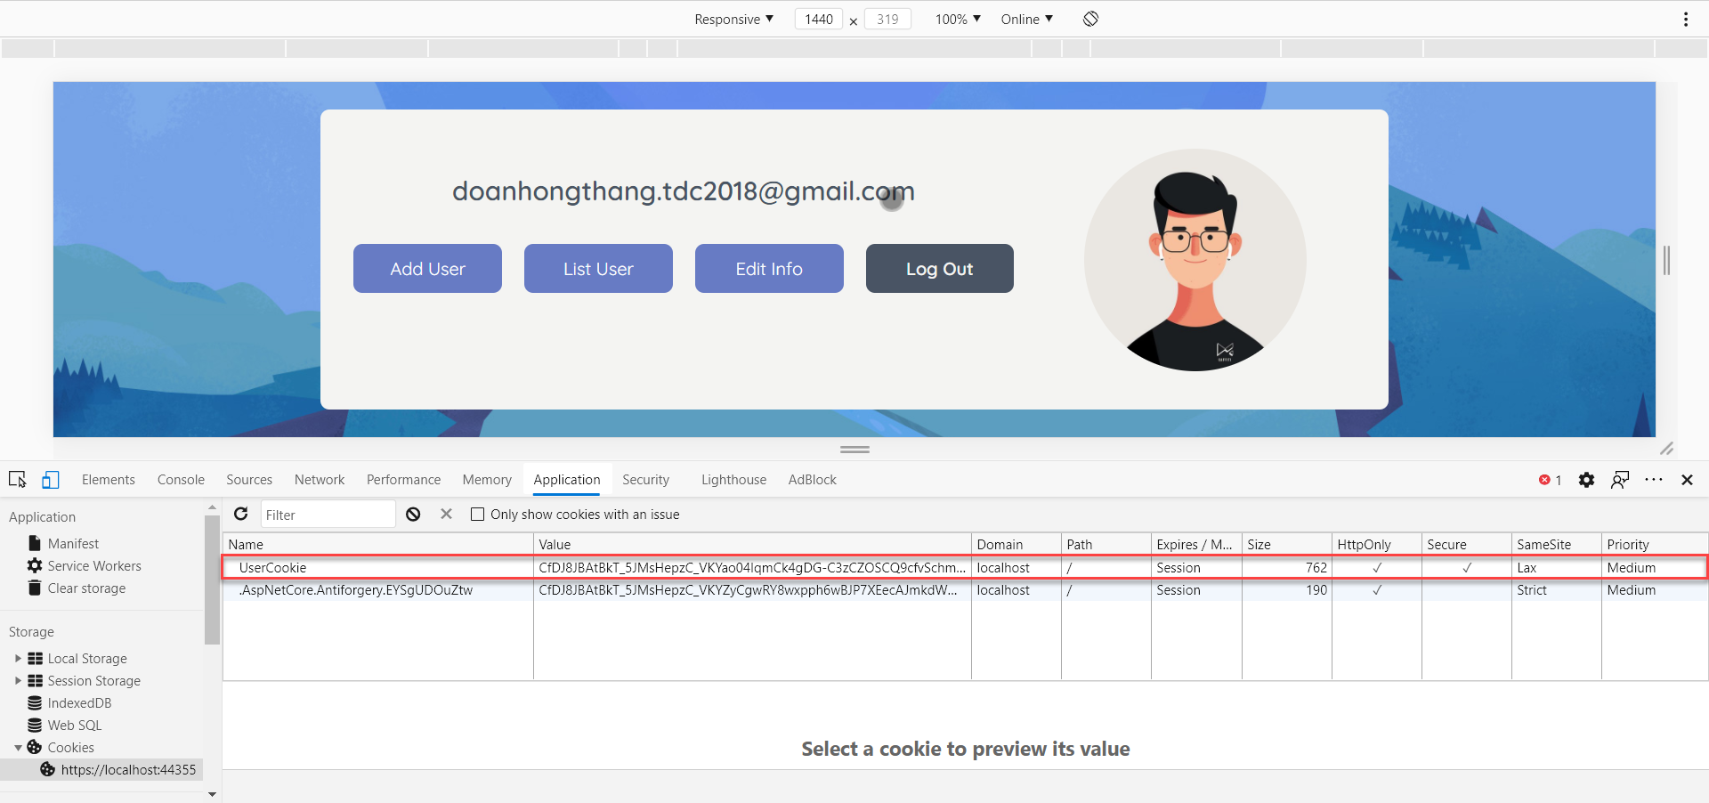

1. Hiển thị cookie người dùng khi đăng đã đăng nhập

## Đăng nhập bằng Google

Bước 1: Nhấn vào Google Button bên dưới



1. Đăng nhập Google Account

Chọn một tài khoản bất kỳ để đăng nhập

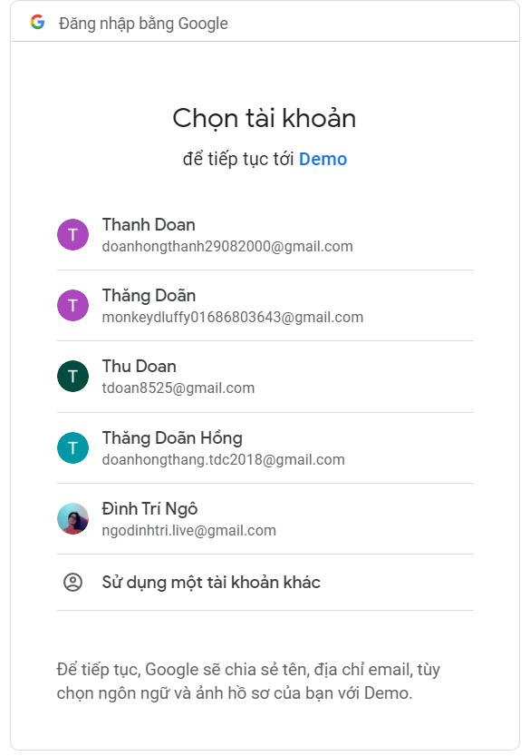

1. Chọn tài khoản để đăng nhập

## Đăng nhập bằng email thông thường sau khi đăng ký

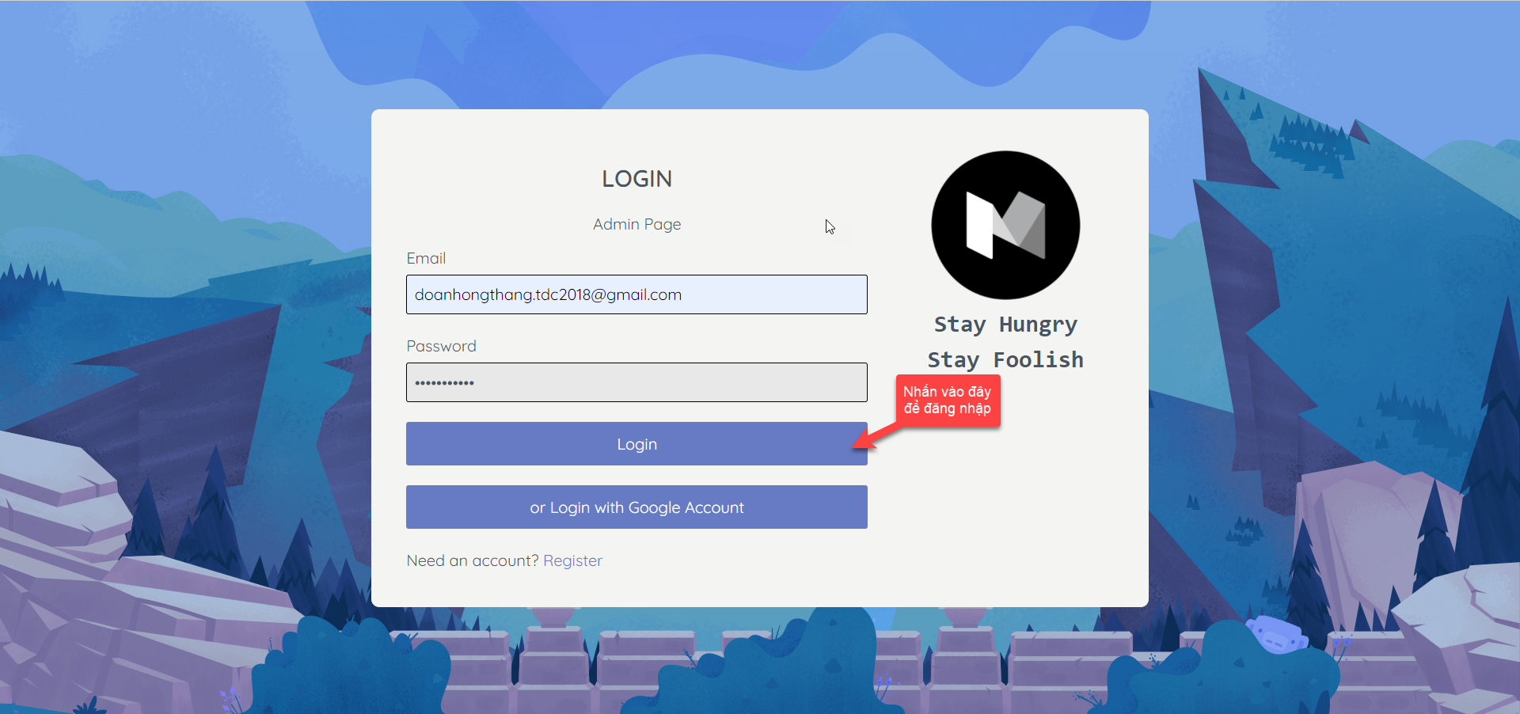

1. Đăng nhập bằng email thông thường

## Các quyền Admin

Role Admin:

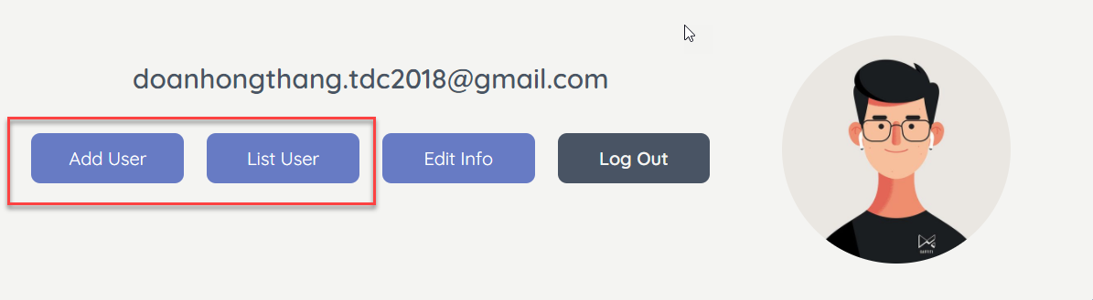

Có 2 quyền như Add User, và Coi danh Sách User

Bên trong List User có xóa, sửa User

## Thêm User thông qua quyền Admin

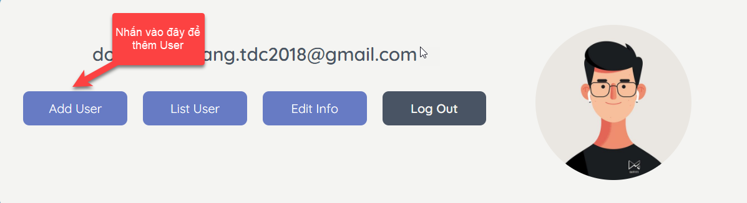

1. Nhấn nút Add User Để thêm User

Vào trong Form Add Để thêm User

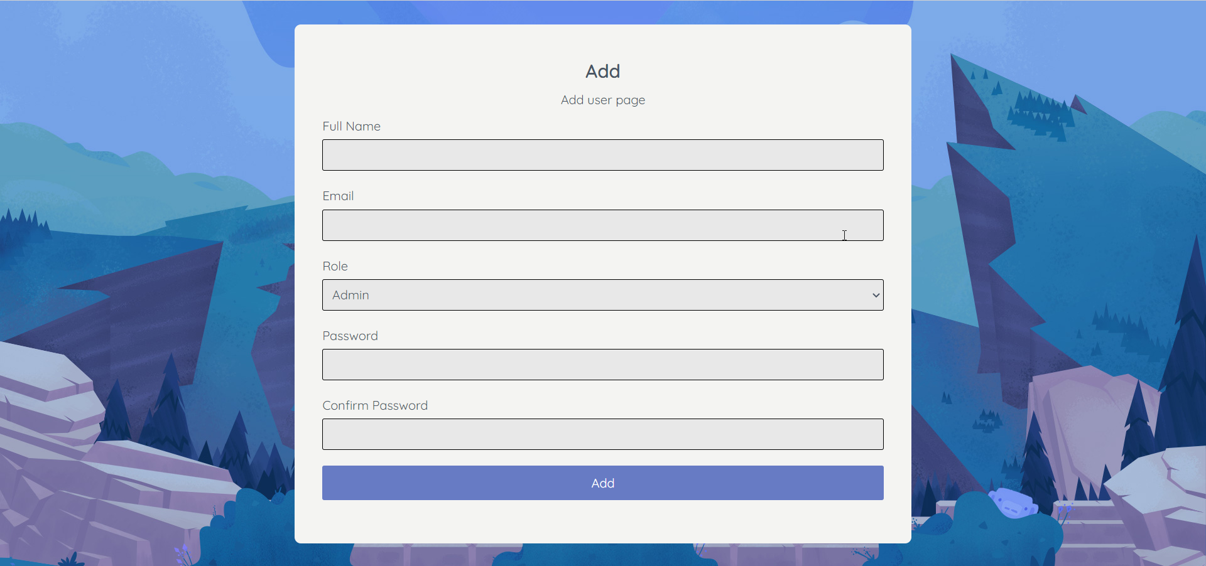

1. Add User Form

## Xóa User thông qua quyền Admin

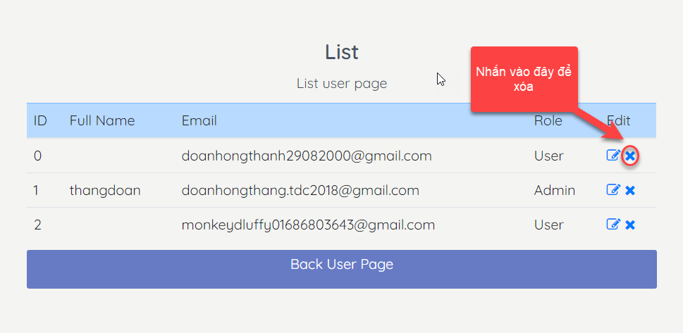

1. Xóa User

## Sửa thông tin User thông qua quyền Admin

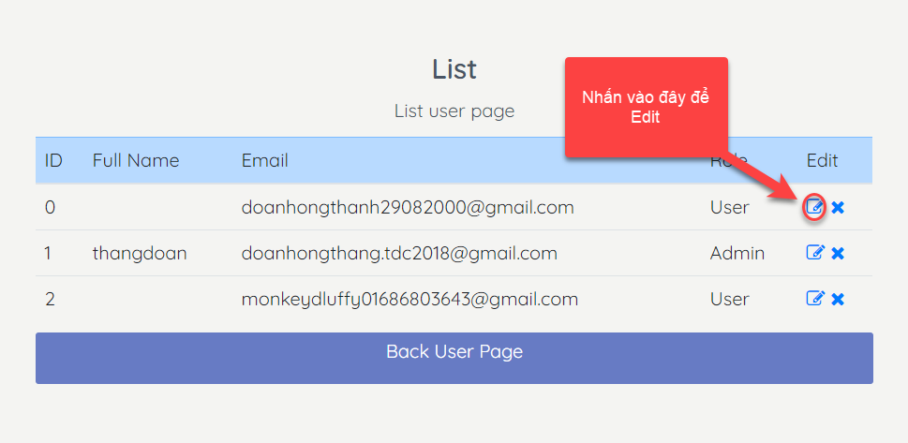

1. Edit User

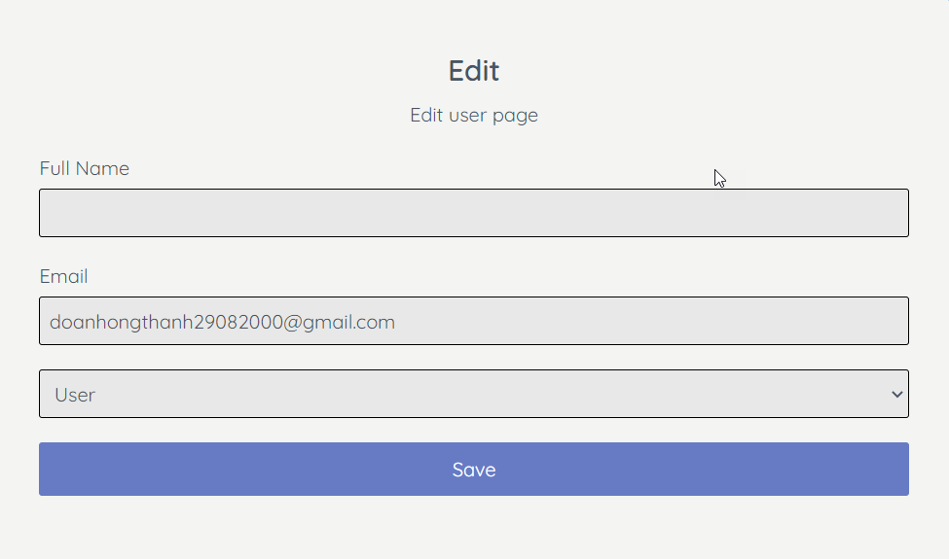

1. Edit User Form

## Sửa thông tin cá nhân

Đăng nhập thông tin tài khoản có vai trò là Admin hoặc User

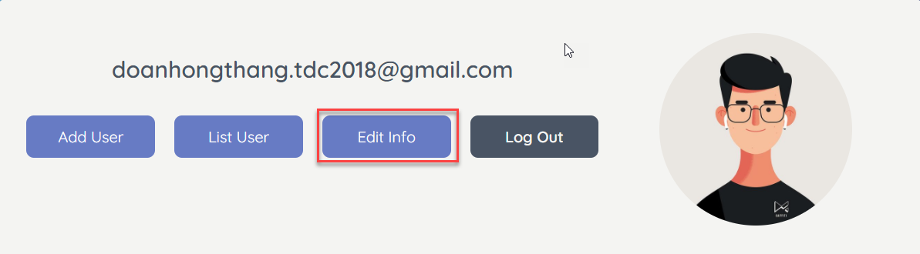

1. Sửa thông tin bản thân



1. Trang Edit Thông tin cá nhân